建设项目环境影响报告表
（生态影响类）

项目名称：湘阴县范家坝湖-白泥湖生态环境综合治理工程
建设单位（盖章）：湘阴县城市发展集团有限公司
编制日期： 2022年4月

中华人民共和国生态环境部制

一、建设项目基本情况
建设项目名称 | 湘阴县范家坝湖-白泥湖生态环境综合治理工程
项目代码 | 无
建设单位联系人 | 13574766389 | 联系方式 |  |  | 纪宽馀
建设地点 | 湖南 省（自治区） 岳阳 市 湘阴 区（县）石塘镇、三塘镇和东塘镇
地理坐标 | （东经 112 度53 分2.03 秒，北纬 28 度 46 分21.99秒）  （东经 112 度 54 分32.02 秒，北纬 28 度 46 分17.28秒）
建设项目  行业类别 | 五十一、水利  128河湖整治（不含农村塘堰、水渠） |  | 用地（用海）面积（m²）/长度（km） | 33940m²/7km
建设性质 | 新建（迁建）  □改建  □扩建  □技术改造 |  | 建设项目  申报情形 | 首次申报项目  □不予批准后再次申报项目  □超五年重新审核项目  □重大变动重新报批项目
项目审批（核准/  备案）部门（选填） | 湘阴县发展和改革局 |  | 项目审批（核准/  备案）文号（选填） | 湘阴发改[2020]013号
总投资（万元） | 1838 |  | 环保投资（万元） | 1838
环保投资占比（%） | 100% |  | 施工工期 | 8个月
是否开工建设 | 否  □ 是
专项评价设置情况 | 无
规划情况 | 无
规划环境影响  评价情况 | 无
规划及规划环境影响评价符合性分析 | 无
其他符合性分析 | “三线一单”符合性分析  根据《关于以改善环境质量为核心加强环境影响评价管理的通知》（环评[2016]150号）、《生态保护红线、环境质量底线、资源利用上线和环境准入负面清单编制技术指南》（环办环评[2017]99号）：  1.1生态保护红线符合性分析  “生态保护红线”是生态空间范围内具有特殊重要生态功能必须实行强制性严格保护的区域。2018年7月26日，湖南省环保厅印发了《湖南省生态保护红线》。全省生态保护红线空间格局为“一湖三山四水”：“一湖”为洞庭湖(主要包括东洞庭湖、南洞庭湖、横岭湖、西洞庭湖等自然保护区和长江岸线)，主要生态功能为生物多样性维护、洪水调蓄。“三山”包括武陵-雪峰山脉生态屏障，主要生态功能为生物多样性维护与水土保持；罗霄-幕阜山脉生态屏障，主要生态功能为生物多样性维护、水源涵养和水土保持；南岭山脉生态屏障，主要生态功能为水源涵养和生物多样性维护，其中南岭山脉生态屏障是南方丘陵山地带的重要组成部分。“四水”为湘资沅澧(湘江、资水、沅江、澧水)的源头区及重要水域。  项目位于岳阳市湘阴县石塘镇、三塘镇和东塘镇，根据与湖南省生态保护红线比较，项目不在生态红线范围内。  1.2环境质量底线符合性分析  项目所在地大气环境满足《环境空气质量标准》(GB3095-2012)中二级标准；地表水范家坝湖、白泥湖、湘江满足《地表水环境质量标准》（GB3838-2002）中的Ⅲ类水质标准要求；项目各噪声监测点噪声监测指标均符合《声环境质量标准》（GB3096-2008）2类标准要求。  本项目属于生态影响型项目，营运期工程本身不产生污染物，本项目建设后将减少流入范家坝湖水体的COD、BOD、氨氮、总氮、总磷等污染负荷，减少排入流域的污染物总量，有利于改善范家坝湖、白泥湖水环境质量，改善人居环境和促进范家坝湖、白泥湖生态健康发展，能够有效截留污染物入河、增强湖区水系连通，改善湖区水质，推进湘江水环境治理与生态保护，落实长江经济带绿色发展，为乡镇经济与社会发展奠定了良好的基础，具有良好的社会效益。  1.3资源利用上线符合性分析  资源是环境的载体，“资源利用上线”是各地区能源、水、土地等资源消耗不得突破的“天花板”。相关规划环评应依据有关资源利用上线，对规划实施以及规划内项目的资源开发利用，区分不同行业，从能源资源开发等量或减量替代、开采方式和规模控制、利用效率和保护措施等方面提出建议和要求，为规划编制和审批决策提供重要依据；  本项目为范家坝湖-白泥湖生态环境综合治理工程，无资源消耗；项目不占用基本农田，土地资源消耗符合要求。  1.4环境准入负面清单符合性分析  根据《湖南省贯彻落实〈水污染防治行动计划〉实施方案（2016—2020年）》指出，根据流域水质目标和主体功能区规划要求，明确区域环境准入条件，细化功能分区，实施差别化环境准入政策。严格钢铁、水泥、电解铝、平板玻璃、船舶等产能严重过剩行业新增产能项目审核。本项目不属于以上产能严重过剩行业的项目。因此本项目为不属于环境准入负面清单项目。  1.5本项目与《岳阳市人民政府关于实施岳阳市“三线一单”生态环境分区管控的意见（岳政发〔2021〕2号）》的相符性分析  2021年2月1日，岳阳市人民政府印发了《岳阳市人民政府关于实施岳阳市“三线一单”生态环境分区管控的意见（岳政发〔2021〕2号）》。文件中对岳阳市湘阴县东塘镇/三塘镇管控要求及符合性分析具体如下：  表1-1 湘阴县东塘镇/三塘镇环境管控单元生态环境准入清单符合性分析
  乡镇 | 单元分类 | 经济产业布局 | 主要环境问题
  湖南省岳阳市湘阴县东塘镇/三塘镇 | 一般管控单元 | 东塘：以规模农业(水果)为主导的现代农业型城镇  三塘镇：长株潭外港枢纽，长株潭地区重要的临港产业基地，辅以生态文化旅游、特色农业(菖头)综合发展 | 东塘镇：存在垃圾露天堆存现象；施工扬尘较大；畜禽养殖污染等农业面源污染；居民生活污水直排  三塘镇：因藠头粗加工造成废水和固废污染
  主要属性 | 东塘镇：土壤一般管控区/农用地污染风险重点管控区/农用地优先保护区  三塘镇：生态保护红线/一般生态空间/湖南湘阴横岭湖自然保护区/南洞庭湖大口鲶青虾中华鳖国家级水产种质资源保护区/横岭湖超标断面/湘阴县高新产业开发临港产业园（虞公港）/土壤一般管控区/农用地污染风险重点管控区/农用地优先保护区
  管控维度 | 管控要求 |  | 符合性分析
  空间布局元素 | 1.1 严格执行养殖业禁养区、限养区、适养区的划分规定，严格把关养殖项目审批，不得在禁养区、限养区新批任何畜禽养殖项目  1.2 禁止露天焚烧垃圾和垃圾填埋，全面推行农村垃圾分类收集处理，逐步实现农村生活垃圾处理减量化、处置无害化、废物资源化  1.3 禁止造成饮用水源保护区污染的活动，包括投肥养鱼、珍珠养殖、游泳、破坏植被等 |  | 本项目为河湖整治项目，为环境治理工程，不属于养殖业、垃圾填埋项目，不涉及饮用水源。
  污染物排放管控 | 2.1城市建成区内的施工工地（重点是市政工程、建筑工地和园林绿化工程等工地）按照绿色建筑施工要求，做到“六个100%”。加大执法力度，对工地扬尘污染和渣土运输撒漏污染等行为“零容忍”，严查严管建筑工地、建筑垃圾处置工地、建筑垃圾消纳场扬尘污染问题，对车轮带泥、车身不洁、沿途撒漏、乱倾乱倒等造成路面及扬尘污染的违规行为依法严肃查处  2.2加强化肥、农药、农膜污染防治，引导农民减少化肥、农药使用量，积极推广有机肥使用、生物农药、振频杀虫、诱蛾灯杀虫等生态农业技术，控制农业面源污染  2.3强化配套，加快完善乡村两级垃圾处理基础设施，建设村（社区）垃圾定点收集池、垃圾堆积池、垃圾危险废物专用房屋（池）等基础设施，配备好垃圾车、保洁车等垃圾运输工具，农户配齐垃圾分类桶  2.4分批次建好集镇污水处理设施，逐步解决集中生活区污水污染问题；加快建设三格、四格化粪池，解决分散户生活污水问题  2.5严格规范兽药、饲料及饲料添加剂的生产和使用，从源头防止兽药、饲料添加剂中的有害成分通过畜禽养殖废弃物还田对土壤造成的污染  2.6畜禽粪污污染整治应按照“干湿分离+雨污分流”的要求，采用干清粪工艺和粪污生物发酵处理利用模式处理粪污，须配套建设堆粪场、粪污水贮存池和铺设排污管道。干粪运至堆粪场好氧发酵，粪渣、尿、污水通过排污管道排入粪污水贮存池（或沼气池）厌氧发酵，贮存池内的粪污水不得向外排放，应就地或转运至其他农用地消纳，并签订粪污消纳协议  2.7加强房屋建筑与市政工程施工现场扬尘环境监管，积极推进绿色施工，建设工程施工现场必须全封闭设置围挡墙，严禁敞开式作业，施工现场道路、作业区、生活区必须进行地面硬化。将施工扬尘污染控制情况纳入建筑企业信用管理系统，作为招投标的重要依据。渣土运输车辆全部采取密闭措施，对重点建筑施工现场安装视频，实施在线监管。推行道路机械化清扫等低尘作业方式。各种煤堆、料堆应实现封闭储存或建设防风抑尘设施 |  | 本项目施工期施工现场扬尘环境监管，积极推进绿色施工，管道工程施工现场设置全封闭围挡墙，严禁敞开式作业，施工现场道路、作业区、生活区地面进行硬化。将施工扬尘污染控制情况纳入建筑企业信用管理系统，作为招投标的重要依据。渣土运输车辆全部采取密闭措施。料堆建设有防风抑尘设施
  环境风险防控 | 3.1探索采用PPP等市场化模式，引入第三方参与运行管理，鼓励社会投资建设污水处理厂，将管护权、收益权划归社会投资者，解决农村污水治理问题  3.2开展饮用水源地周边土壤环境质量调查，掌握饮用水源地周边土壤环境质量状况及其潜在环境风险情况  3.3对生活饮用水集中式供水单位供水水质按国家相关要求进行行业自检和监督监测，所有市政供水安全状况按国家要求每季度进行公开 |  | 本项目不涉及风险防控情景。
  资源开发效率要求 | 4.1水资源：2020年，湘阴县万元国内生产总值用水量75m³/万元，万元工业增加值用水量28m³/万元，农田灌溉水有效利用系数0.53  4.2能源：积极引导生活用燃煤的居民改用天然气、液化石油气等清洁能源，鼓励秸秆资源化、能源化利用。湘阴县“十三五”能耗强度降低目标18.5%，“十三五”能耗控制目标20万吨标准煤  4.3土地资源：  东塘镇：到2020年耕地保有量不低于2090.00公顷，基本农田保护面积不低于1997.00公顷；城乡建设用地规模控制在519.37公顷以内，城镇工矿用地规模控制在64.16以内  三塘镇：到2020年耕地保有量不低于1530公顷，基本农田保护面积不低于1463公顷；城乡建设用地规模控制在419.34公顷以内，城镇工矿用地规模控制在34.58以内 |  | 本项目为水利工程，有利于水资源的保护。项目为现有河道数据和岸坡整治，不占用基本农田。

二、建设内容
地理位置 | 项目位于岳阳市湘阴县石塘镇、三塘镇和东塘镇，主要涉及范围为范家坝湖、白泥湖。项目范家坝湖湖岸建设宽2-6m，长7km的自然生态护岸，起点为东经112°53′2.03″，北纬28°46′21.99″，终点为东经112°54′32.02″，北纬28°46′17.28″；白泥湖湖岸进行岸坡修整0.5km，起点为东经112°52′42.62″，北纬28°45′30.21″，终点为112°52′59.67″，北纬28°45′30.77″。
项目组成及规模 | 2.1项目由来  （1）区域现状  范家坝湖地处湘阴县城东南，紧邻湘江，湖泊面积4800亩，湖泊堤线长21km，总集雨面积23.35km²，年径流量2300万m³。范家坝湖水主要通过范家坝泵站外排至湘江。范家坝湖无生活用水取水口，现状水资源主要用于农业灌溉和渔业养殖。范家坝湖工业取水口1个，为湘阴县生活垃圾焚烧发电厂取水口，取水口的地理位置为东经112°55′6″，北纬28°45′58″。范家坝湖灌区为中型灌区，设计灌溉石塘镇、三塘镇、东塘镇的农田，总面积2.28万亩，骨干工程现状为灌溉渠道6条，总长42.5km，年均取水量947.08万m³，现状灌溉水利用系数为0.49。  白泥湖位于湘阴县北部，湘江东岸，属湘江流域，南距湘阴县城6.0km，西距湘江2.5km。白泥湖为白泥湖片区的主要调蓄湖泊，水面面积2.87km²，集雨面积8.79km²，灌溉受益面积0.9万亩；四面湖岸渍堤共计长6.6km，为均质土堤，白泥湖正常蓄水位26.50m，相应蓄水量425.6万m³；蓄水上限水位（最高蓄水位）27.50m，相应蓄水量709.2万m³；蓄水下限水位（汛限水位）26.00m，相应蓄水量143.0万m³；调蓄水量566.2万m³。湖水主要依赖湖面降水和范家坝水库、寺坝水库的水流补给。丰雨季节，白泥湖水位较高时，白泥湖的水主要有二个途径外排至垸外：一是通过白湖新村大湖闸出水，经许家台排灌渠，由许家台低排闸排入湘江；二是通过朝阳新村低排闸出水，经范家坝渠，由杨家山排水闸排入湘江。  范家坝湖-白泥湖主要涉及乡镇为石塘镇、三塘镇和东塘镇，汇水区内的农村人口约1.5万人，根据实地调查白泥湖周边居住的居民极少，大部分居民主要围绕范家坝湖居住，例如石塘镇楠竹山村、杨家山社区、长坪村、苏家村、伍家墩村、高峰村等村庄农村生活污水均未采用纳管处理，沿湖两岸有雨污及生活污水直排入湖现象。汇水区内，生活污水未经化粪池处理后排入排水渠中，再经排水渠排入范家坝湖内，渍堤临水侧居民区生活污水未经处理直排入湖。  范家坝湖周边村庄生活污水主要来源于餐厨废水、洗涤废水、沐浴废水和冲厕废水等四个方面，主要呈现来源广、污染浓度低、分散且处理率低等特征。近年来，随着新农村建设步伐的加大和农村改水改厕工程的实施和推广，农村居民用水量呈明显的上升趋势，这也使得楠竹山村、杨家山社区、长坪村、苏家村、伍家墩村的生活污水排放量越来越大。  另外，大多数农户屋前屋后有雨水沟（明沟或暗沟），但雨水和污水没有分流排放。农户居住较为分散，加之居民生活污水的产生和排放也非常分散和无序，污水产生后绝大多数都没有经过任何处理就排入可附近的沟渠河流，使得部分沟渠河流有成为农村黑臭水体的趋势。这些沟渠河流最终进入湘江，对湘江流域水环境造成污染。  现场调查发现范家坝湖北侧有大量农田。现有耕地主要种植单季稻和双季稻，使用肥料以化肥为主。施肥方式仍是传统人工施肥为主，次少量多，化肥撒施、表施现象比较普遍，不仅造成了资源的浪费，降低了肥料利用率，造成土壤板结，透气性差，耕地质量下降，也向环境排放了大量的氮磷，影响了区域水体水质。  范家坝湖北侧临湖畜禽养殖场（500m以内）2个，畜禽粪便污水仅经过简单处理间接入湖，对湖体水质污染较大。范家坝湖湖内水产养殖场1个，占用水域面积4800亩，投肥养殖对水体水质造污染较大。  （2）主要环境问题  1）沿湖农村生活污水直排，是影响湖区水体水质主要原因之一。  通过现场踏勘得知，目前沿湖的农村地区未建设集中的污水处理设施，农户生活污水经化粪池简单处理后排入区域的沟渠或屋前屋后的水塘中，最终进入范家坝湖，影响水体水质。  2）农业面源污染、湖滨带受损严重，水生态环境亟需修复。  范家坝湖四周均为大量农田，由于人为活动的干扰，湖滨带受损严重，功能退化，影响了湖区生物多样性及生境保护功能。由于湖岸农田的种植普遍未形成产业式的生态种植模式，大多仍为农户自行实施的粗放种植，过量的农用物资还会随着降雨、灌溉及地表径流进入湖泊，从而造成污染，尤其是沿湖地势较低，范家坝湖又位于季风性气候区，每年受季风环流影响，降雨相对集中，往往会造成沿湖大面积的农田淹没，将大量农业面源污染物带入湖内。  3）畜禽养殖和水产养殖是水质污染的重要来源。  范家坝湖北侧临湖畜禽养殖场（500m以内）2个，畜禽粪便污水仅经过简单处理间接入湖，对湖体水质污染较大。范家坝湖湖内水产养殖场1个，占用水域面积4800亩，投肥养殖对水体水质造污染较大。目前农业部门正逐步退养，完善综合利用和污染防治设施。按照相关规定，尽快完成畜禽退养和粪污治理及综合利用设施；湖面的水产养殖要求实行“人放天养”，禁止投肥。  （3）项目由来  党的十八大以来，党中央、国务院要求加强水污染防治和水生态环境保护。2015年，国务院颁布了《水污染防治行动计划》，湖南省委省政府高度重视水环境治理工作，出台了《湖南省污染防治攻坚战三年行动计划（2018~2020年）》、洞庭湖生态环境专项整治三年行动计划（2018~2020年）》，岳阳市出台了《岳阳市生态环境保护“十三五”规划》，高度重视水环境质量提升和水污染防治。  2018年4月25日，习近平总书记来到岳阳考察调研长江生态环境修复工作，把脉长江经济带建设。再次提出“要共抓大保护、不搞大开发，要把长江生态修复放在首位”。《湖南省污染防治攻坚战三年行动计划（2018~2020年）》要求突出洞庭湖水环境整治、湘江流域治理，加强长江岸线专项整治、持续推进湘江保护和治理“一号重点工程”、着力推进洞庭湖生态环境整治工程，全面落实全国生态环境保护大会精神，坚持生态优先绿色发展，深入实施长江经济带发展战略。  范家坝湖-白泥湖位于湖南省湘阴县，属湘江流域、洞庭湖经济区范围，紧邻湘江，湖水可经排水闸排入湘江。随着社会经济及湖区周边产业发展，直排入湖生活污水量日渐增加，面源径流污染日趋严重。为贯彻落实好中共中央、国务院《关于全面加强生态环境保护，坚决打好污染防治攻坚战的意见》文件精神，落实中央、省、市关于坚决打赢污染防治攻坚战的指示精神，提高范家坝湖-白泥湖水环境质量，改善湖区水质，构建洞庭湖流域及湘江下游水资源安全保障和洞庭湖生态屏障，为湘江保护及长江经济带绿色发展打下基础，湘阴县启动湘阴县范家坝湖-白泥湖生态环境综合治理工程，2020 年5月，湖南省环境保护科学研究院编制并经湘阴县发展和改革局以湘阴发改［2020］013号文审批通过了《湘阴县范家坝湖-白泥湖生态环境综合治理工程可行性研究报告》，其批复文件，2021年7月由智诚建科设计有限公司编制《湘阴县范家坝湖-白泥湖生态环境综合治理工程（一期）实施方案》并经岳阳市生态环境局审查通过。项目建设工程总投资为1838万元，主要建设内容为：  1、生态护岸工程：范家坝湖沿湖岸建设宽2~6m，长7km的自然生态护岸，生态护坡6040m²，白泥湖湖岸0.5km进行修整美化，清除杂草杂树及表土，保留大树，迎水面采用联锁切块满铺后种植马蔺草，修整面积960m²。  2、湖滨带生态修复工程：范家坝湖周边建设两处湖滨带湿地，其中水生植物面积共6024m²，同时对湿地沿湖岸进行修整，清除杂草杂树，保留大树，植生毯（狗牙根，黑麦草），共4859m²。  3、人工生态浮岛工程：范家坝湖北侧及撇洪渠内建设人工生态浮岛20座，搭配种植生态修复植物6000m²。  4、表流人工湿地：在撇洪渠内建设表流人工湿地建设生态消纳湿地两处，共6080m²。  为顺利推进湘阴县范家坝湖-白泥湖生态环境综合治理工程，综合考虑污染源控制、水环境污染亟需解决，建设单位委托第三方公司组织相关人员对湘阴县范家坝湖-白泥湖周边进行现场勘查，发现范家坝湖的高程高于白泥湖，白泥湖由于高程低于范家坝湖，白泥湖的水来源于范家坝湖，水质长期受范家坝湖水质影响，因此本项目优先考虑范家坝湖的水环境治理。  2.2项目组成及规模  项目范围涉及乡镇为湘阴县石塘镇、三塘镇和东塘镇，主要建设内容为：  1、生态护岸工程：范家坝湖沿湖岸建设宽2~6m，长7km的自然生态护岸，生态护坡6040m²，白泥湖湖岸0.5km进行修整美化，清除杂草杂树及表土，保留大树，迎水面采用联锁切块满铺后种植马蔺草，修整面积960m²。  2、湖滨带生态修复工程：范家坝湖周边建设两处湖滨带湿地，其中水生植物面积共6024m²，同时对湿地沿湖岸进行修整，清除杂草杂树，保留大树，植生毯（狗牙根，黑麦草），共4859m²。  3、人工生态浮岛工程：范家坝湖北侧及撇洪渠内建设人工生态浮岛20座，搭配种植生态修复植物6000m²。  4、表流人工湿地：在撇洪渠内建设表流人工湿地建设生态消纳湿地两处，共6080m²。  本项目主要建设内容见表2.2-1、项目主要原辅材料用量见表2.2-2。  表2.2-1本项目主要建设内容及主要技术经济指标  表2.2-2项目原辅材料一览表  表2.2-3项目施工机械一览表
  工程类型 | 单项工程 | 主要工程内容 | 备注
  主体工程 | 生态护岸工程 | 范家坝湖沿湖岸建设宽2~6m，长7km的自然生态护岸，采用格宾石笼网的生态景石护坡（A型生态护坡）总长4320m；采用岸边垒石的生态景石护坡（B型生态护坡）总长1820m。采用人工喷播植草护坡（C型生态护坡）总长455m。为增强湖滨水岸的稳定性，防止水土流失，在部分水岸增加松木桩护岸，松木桩直径为12cm，长为3m，护岸全长405m。
  主体工程 | 生态护岸工程 | 白泥湖湖岸500m进行修整美化，清除杂草杂树及表土，保留大树，迎水面采用联锁砌块满铺后种植马蔺草，修整面积960m²。
  主体工程 | 湖滨带生态修复工程 | 范家坝湖周边建设两处湖滨带湿地，其中水生植物面一处4328m²，一处1696m²，积共6024m²，同时对湿地沿湖岸进行修整，清除杂草杂树，保留大树，植生毯，处4035m²，一处824m²，共4859m²。 | 在靠近生态护岸处构建种植坡缓坡种植水生植物。植物种植缓坡坡面宽占比为15%
  主体工程 | 人工生态浮岛工程 | 范家坝湖北侧及撇洪渠内建设人工生态浮岛20座，搭配种植生态修复植物6000m²，单座311m²，带2台太阳能曝气浮岛。 | 改善撇洪渠和范家坝湖中的水质
  主体工程 | 表流人工湿地 | 在撇洪渠内建设表流人工湿地建设生态消纳湿地两处，单座3040m²，共计6080m²，单个处理水量为200m³/d。 | 处理对象为湖区周边撇洪渠内的面源污染尾水
  辅助工程 | 施工营地 | 项目不设施工营地，为租用项目周边居民民房作为办公住宿用房。 | /
  公用工程 | 供电 | 由当地农电电网提供 | /
  公用工程 | 供水 | 生活用水：自来水；施工用水：湖水 | /
  环保工程 | 废水处理工程 | 施工人员生活污水利用现有居民住房化粪池处理后用于周边农田施肥，不外排。 | /
  环保工程 | 废气处理工程 | 施工场区和道路根据实际情况进行洒水降尘作业 | /
  环保工程 | 噪声处理工程 | 设备选型时尽量采购低噪声设备，设置围挡等，人工湿地水泵设置隔声罩等密闭结构，安装减震垫减震等 | /
  环保工程 | 固废处理工程 | 生活垃圾由环卫部门收集清运，开挖土方就地填埋。 | /
  工程 | 名称 | 数量 | 单位 | 备注
  表面流人工湿地 | 商品混凝土 | 4700 | m³ | 外购
  表面流人工湿地 | 碎石 | 2386 | m³ | 外购
  表面流人工湿地 | 浆砌块石 | 1853 | m³ | 外购
  表面流人工湿地 | PVC排水管 | 98 | m | 外购
  表面流人工湿地 | 无纺土工布 | 1221 | m² | 外购
  表面流人工湿地 | 灯芯草 | 40924 | 株（丛） | 外购
  表面流人工湿地 | 水葱 | 29171 | 株（丛） | 外购
  表面流人工湿地 | 金鱼藻 | 17502 | 株（丛） | 外购
  表面流人工湿地 | 矮生苦草 | 17502 | 株（丛） | 外购
  表面流人工湿地 | 香蒲 | 48314 | 株（丛） | 外购
  表面流人工湿地 | 粉绿狐尾藻 | 13527 | 株（丛） | 外购
  人工生态浮岛 | 浮床单体 | 8760 | 个 | 外购
  人工生态浮岛 | 尼龙绳 | 520 | 根 | 外购
  人工生态浮岛 | 千屈菜 | 11400 | 株（丛） | 外购
  人工生态浮岛 | 菖蒲 | 30425 | 株（丛） | 外购
  人工生态浮岛 | 粉绿狐尾藻 | 281358 | 株（丛） | 外购
  生态护坡 | 块片石 | 4976 | m³ | 外购
  生态护坡 | 方整石 | 2201 | m³ | 外购
  生态护坡 | 土工布200g/m² | 28036 | m² | 外购
  生态护坡 | 生态自锁砌块 | 25642 | m² | 外购
  生态护坡 | 商品混凝土 | 3745 | m³ | 外购
  生态护坡 | 鸢尾 | 765513 | 株（丛） | 外购
  湖滨湿地 | 碎石 | 5176 | m³ | 外购
  湖滨湿地 | 松木护岸 | 2700 | 根 | 外购
  湖滨湿地 | 垂柳 | 45 | 株 | 外购
  湖滨湿地 | 马尼拉草皮 | 2623 | m² | 外购
  湖滨湿地 | 千屈菜 | 1096 | 株（丛） | 外购
  湖滨湿地 | 水生鸢尾 | 18046 | 株（丛） | 外购
  湖滨湿地 | 水生美人蕉 | 24461 | 株（丛） | 外购
  湖滨湿地 | 水葱 | 13651 | 株（丛） | 外购
  序号 | 名称 | 规格型号 | 数量 | 单位 | 备注
  1 | 挖掘机 | PC200 | 4 | 辆 | 土方、基坑
  2 | 挖掘机 | PC80 | 2 | 辆 | 土方
  3 | 水陆挖机 | PC200 | 1 | 辆 | 湿地池平整
  4 | 自卸渣土车 | T81SS1 | 6 | 辆 | 土方
  5 | 平板渔船 |  | 2 | 艘 | 水生植物
  6 | 随车吊 | 中联 | 2 | 台 | 绿化
  7 | 洒水车 | 三一 | 2 | 辆 | 绿化、降尘
  8 | 自动洗车台 | 科重 | 2 | 套 | 降尘
  9 | 雾炮机 | 北华 | 4 | 台 | 降尘
  10 | 污水泵 | 7.5KW | 12 | 台 | 排水
  11 | 装载机 | 柳工 | 2 | 台 | 应急、土建
  12 | 发电机 | 30GT | 3 | 台 | 应急
  13 | 抽水机 | 50W | 2 | 台 | 排水
  14 | 蛙式打夯机 | / | 5 | 台 | 土建
总平面及现场布置 | 2.3工程总平面布置  项目施工范围为范家坝湖北侧、南侧湖岸，范家坝湖北侧撇洪渠及白泥湖北岸。范家湖北侧、南侧湖岸生态护坡合计7km，白泥湖北岸500m，范家坝湖北侧撇洪渠设有2个200m³/d人工湿地，范家坝湖北岸终点和南岸中部各设有湖滨湿地一个。  2.4工程施工布置  （1）供电  本项目供电采用农电电网供电，能满足项目施工期、营运期用电需求。  （2）供水  项目生活用水采用自来水，施工用水取自范家坝湖。  （3）管理及生活设置布置  本项目租用附近民房作为施工宿舍用房，施工现场不设置施工营地，项目所需预制混凝土、砌块、块石均为外购成品，不设置预制场进行现场制作。  （4）施工导流  本项目生态护岸、湖滨湿地、表面流人工湿地均为陆域工程，无需进行施工道路和水下施工。人工浮岛为陆域拼接安装后由船只牵引至指定水域固定。故本项目无水下施工工程。  （5）基坑排水  项目工程量施工期8个月，每天8小时，采用功率22KW离心水泵同时对施工区排水。
施施工方案 | 2.5施工工艺  本项目生态护岸、湖滨湿地均为陆域工程，无需进行施工道路和水下施工。表面流人工湿地位于撇洪渠河滩，采用围堰施工，人工浮岛为陆域拼接安装后由船只牵引至指定水域固定。故本项目无水下施工工程。本项目施工方式采用直接开挖的方式进行。  一、生态护岸工程  根据项目实施方案，本工程以河道护坡为主，主要形式为格宾石笼护坡+连锁切块护坡，辅助部分边坡平缓地段采用植生毯固坡及松木桩固坡的形式。  场地清表→测量放线→基坑开挖→格宾石笼安装→边坡平整→ 土工布铺设→连锁砌块护坡→植物种植→场地清理。.  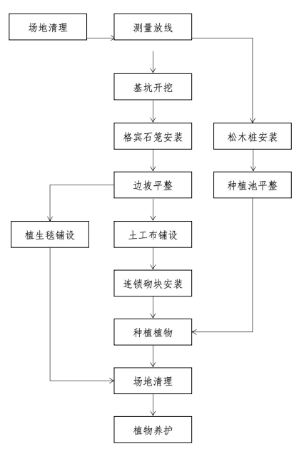  图2.5-1 项目生态护岸工程施工工艺流程图  1、场地清理  凡工程范围内的表层杂草、块石、杂物、腐殖土、树根等均应清除干净，平整压实，清理厚度不得小于0.3m，清除出来的废渣不得随地弃置，采用自卸汽车外运至湘阴县住建部门指定区域。  2、宾格石笼  （1）施工准备  1）施工单位开工前，应对合同或设计文件进行深入研究，并应编制施工组织设计及技术交底工作。  2）应根据水文气象资料和工地实际情况，合理安排施工计划。  3）开工前，应做好各项技术、“四通一平”、临建工程等准备工作。  （2）施工测量  1）测量人员根据设计文件，对有关数据、资料及施工图中的几何尺寸进行检验及放样。  2）指定专人负责测量工作，并及时提供所需现场施工的测量资料。  3）施工测量的精度指标应符合以下要求：  a.平面位置允许误差±40mm  b.高程允许误差±30mm  c.坡面不平整度的高差允许范围±30mm  施工中对借用或设置的施工控制标志、高程点，必须严加保护，并定期检测、校正。  （3）基础开挖  格宾挡墙现场分段长度为50m。当渠道高程降至EL.18.0～EL.19.0高程后，采用PC200反铲进行格宾挡墙基础开挖至设计高程，当该段格宾挡墙施工完成后，开挖过程中严禁出现倒坡现象，渠道上部开挖时两侧岸坡5m范围堆存开挖料，以防止边坡垮塌  （4）材料准备  1）根据工程施工进度应及时组织材料进场，并应事先对原材料和半成品的质量进行检验。  2）进场原材料和半成品必须经检验合格后，方可使用。  （5）格宾网箱施工  格宾石笼施工应首先从河底两侧开始，自下而上错缝码砌，严禁在施工段内出现“通缝”。成品格宾石笼应按设计图首先就位后再填充石料，格宾石笼在搬运和填充石料过程中必须小心轻放，不得损坏格宾网铝锌钢丝外表防腐涂层。石材垒砌时外立面摆放应平整、美观。空笼绑扎：在格宾挡墙两侧搭设钢架管，立杆（3mΦ48钢架管）间距3m，横杆（6米Φ48钢架管）间距50cm，立杆顶部利用3m钢架管连接，将网片与横向钢架管用组合丝连接。网箱的间隔网片与网身应呈90º相交后，才可进行绑扎每道组合丝绑扎必须是双股线并绞紧，绑扎间距需要满足设计要求。所有网箱拐角、相邻边丝、边丝与网面交接处必须间隔25cm双股绑扎一道。空笼安放，连接绑扎其它网箱单元：根据放样线按设计要求摆放网箱到位，并将每套网箱与上下、左右相邻的网箱进行双股绑扎，在边丝与边丝、边丝与网片相邻处进行绑扎。相邻单元网箱的网片结合面每平米绑扎2处，彻底检查空网箱是否与放样控制线保持一致，网箱高程是否符合设计要求。没有问题后方可进行下一步工作。在外露面绑扎Φ48钢架管以保证外露面平整，在封盖完成后拆除。  1）网箱砌体应符合下列要求：  a.网箱砌体平面位置必须符合设计图纸要求；  b.层与层间的网箱或网箱组宜纵横交错叠砌，上下联结，严禁出现“通缝”；  c.每层网箱摆放宜适当放置“丁”字箱体；  d.格宾挡墙外露面宜人工铺砌整平，保证美观。  2）每层网箱（挡墙）施工结束，墙后应及时回填土方至网箱面平。回填土坯厚宜控制在30cm～40cm左右，且必须夯实，压实度不小于0.95。  3）组装网箱组或网箱时，网箱的间隔网片与网身应呈90°相交后，才可进行绑扎，组装成长方形或正方形网箱组或网箱。  4）组装网箱组或网箱时，绑扎用的组合丝、水平固定丝必须与网丝（编织网片用的钢丝）同材质。  5）每道组合丝绑扎必须是双股线并绞紧。  6）构成网箱的各种网片交接处绑扎应符合以下要求：  a.间隔网与网身的四处交角各一道组合丝绑扎；  b.间隔网与网身交接处必须采用绑扎丝连接；  c.间隔网与网身的相邻框线，必须采用绑扎丝连接。  7）单元网箱间连接绑扎，应符合下列要求：  a.相邻单元网箱的上下四角各一道组合丝绑扎；  b.相邻单元网箱的上下框线或折线，必须采用绑扎丝连接；  c.相邻单元网箱的网片结合面每平米绑扎2处；  d.有下层网箱的，放置、绑扎上层网箱时，必须与下方网箱面层框线或网片绑扎、连成一体；  e.裸露部位的网箱，必须设置水平固定丝，水平固定丝在每层石料填放、铺平后设置。水平固定丝可以分为两种。一种是八字形拉筋，即水平及垂直间距为25cm～35cm，呈八字形向内与边网片或临土面连结并拉紧固定。另一种为前后面对拉筋，拉筋可以呈双股8字型（一般用在挡墙），也可为单根拉筋（一般用在单层护脚）。  （6）填充料施工  待网箱与钢架管连接后，立即进行石料填充，填充石料利用人工码放，长臂反铲配合。填充石料施工过程中必须依次、均匀、分层的向同层的各箱格内投料码放，严禁一次性填满单格网箱。填充料施工中，应控制每坯投料厚度在30cm左右，一般1米高网箱分三次投料码放，50cm高网箱分2次投料码放。当填充料顶面15cm时，挑选较好的石料码放，已确保网箱上层平整度。裸露面的填充料，必须人工砌垒整平，填充料间应相互搭接。箱体封盖施工必须在顶部填充料铺砌整平的基础上进行，先使用封盖夹固定每端相邻结点后，再加以绑扎，封盖网片与网箱上部边框线、盖片与盖片间的相交线，必须采用绑扎丝连接，盖片与网箱上部边框线及盖片间所有相交（框）线应绑扎在一起。  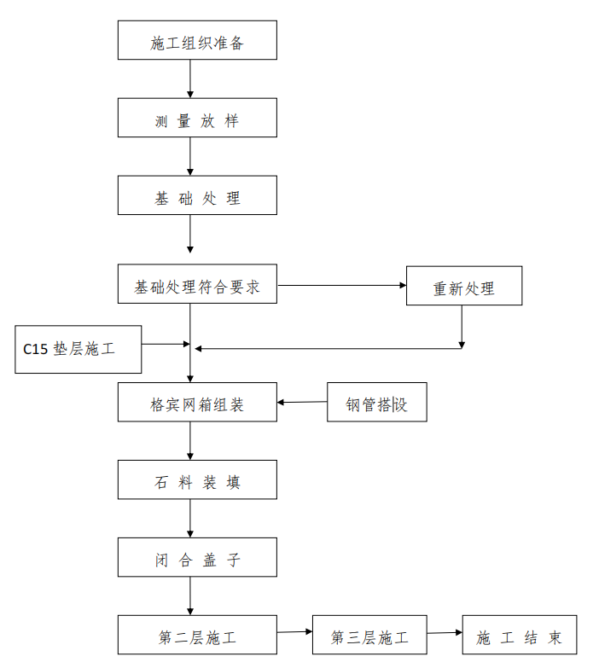  图2.5-2 项目生态护岸格宾工程施工工艺流程图  3、连锁砌块护坡  本工程连锁式水工砌块护坡施工流程为：平整坡面→浆砌块石护脚→铺设土工布→挂线→连锁砌块铺装→干砂灌缝→养护→20mm厚结构缝内填闭孔泡沫板。  （1）平整坡面  平整坡面采用人工清理的方法进行整修，清除土堤边坡浮土，拍实表面，清理边坡线，使边坡平顺稳定，曲线圆滑，边线顺直，排水顺畅。  （2）营养性反滤土工布铺设  1）反滤土工布规格：200g/m²。供货厂家必须通过检测报告的形式提供下列技术数据：断裂强度、断裂伸长率、撕破强力、抗渗压力、渗透系数、使用温度范围、抗冻性等。  2）反滤土工布在运输、存放、铺设过程中采取保护措施，要防火、防晒、防潮并防止机械损伤，不能刺破、撕裂。  3）铺设反滤土工布前，必须清除坡面的顽石等尖角杂物，保证结合面平整，经验收合格后方可铺设。施工时采取有效措施，严格保护膜料不受损坏，一旦损坏必须加以补救。  4）铺设反滤土工布应在干燥和暖天气进行，由坡顶向坡脚徐徐铺设，铺放时不应过紧，应留足够余幅（大约1.5%），以适应基体的变形；施工人员应穿胶底鞋，应密切注意防火，不得抽烟；坡面弯曲处特别注意反滤土工布剪裁尺寸；反滤土工布拼接采用热焙焊法拼接时，焊缝搭接宽为15cm，拼接前应进行试拼，拼接完后应进行接缝检测，采用胶粘法时，胶粘宽为10cm，采用专用胶水；反滤土工布局部修补采用胶粘法，所用胶料应在蓄水后不溶解。  5）反滤土工布接缝检测采用目测法，现场检漏法和抽样测试法相结合；现场检漏法采用真空法或充气法；抽样测试法，约1000m取一试样，作拉伸强度试验，要求强度不低于母材的80%，且试样断裂不得在接缝处，否则接缝质量不合格。  采用营养性反滤土工布理由主要为：  a.隔离  利用涤纶短纤针刺土工布对具有不同物理性质（粒径大小、分布、稠度及密度等）的建筑材料进行隔离。使两种或多种材料间不流失，不混杂，保持材料的整体结构和功能，使构筑物载承能力加强。  b.过滤（反滤）  当水由细料土层流入粗料土层时，利用涤纶短纤针刺土工布良好的透气性和透水性，使水流通过，而有效地截流土颗粒，细沙、小石料等，以保持水土工程的稳定。  c.排水  涤纶短纤针刺土工布具有良好的导水性能，它可以土体内部形成排水通道，将土体结构内多余液体和气体外排。  d.加筋  利用涤纶短纤针刺土工布增强土体的抗拉强度和抗变形能力，增强建筑结构的稳定性，以改善土体质量。  e.防护  水流对土体冲刷时，有效的将集中应力扩散，传递或分解，防止土体受外力作用而破坏，其保护土壤。  f.防穿刺  与土工膜结合成为复合防水防渗材料，起到防穿刺的作用。  4、植生毯护坡  本项目生态护坡河段在常水位以上、地基较平整采用植生毯形式，植被选用土著植物。  （1）在施工前3-4天采用机械或人工等方式清除边坡杂草，禁止使用除草剂进行除草。  （2）平整边坡清除边坡上已死的杂草、草根、施工垃圾、较大的石块等不利护坡草籽生长的东西。将这些清除后要用铁耙将边坡搂平，这样有利于肥料均匀的挂载边坡不致全部滑落到坡脚和草毯个好的贴在边坡上。  （3）挖沟主要作用是起到固定草毯。沟的规格是750px宽*1250px深，长度根据边坡而定。  （4）铺设草毯展开草毯，将草毯一端置入沟内填土压实后用竹签或钢筋将草毯固定；将草毯沿边坡展开，使之与地面充分接触（可以经过轻微镇压处理）然后用竹签将展开的草毯固定在边坡上，坡脚处的草毯用土镇压以防止被风掀起；草毯铺设的边缘接触要保持整齐一致，草毯铺设完毕不允许随便解开植被，以便确保种植的正常发芽和生长。草毯铺设的时间是持续下3-4小时的中雨的天，此时的边坡土壤水分充足且坡表面的土经过一夜的风干已是半干半湿不会影响施工。  （5）覆土铺设完草毯后用人工或机械覆盖1-75px土壤，让草毯与土壤充分结合，也起到保证草种发芽率和更好的固定草毯作用。  （6）浇水覆盖后一定要浇透水，在土壤较干燥的地方应时常保持草毯湿润，以利于草坪快速发芽。  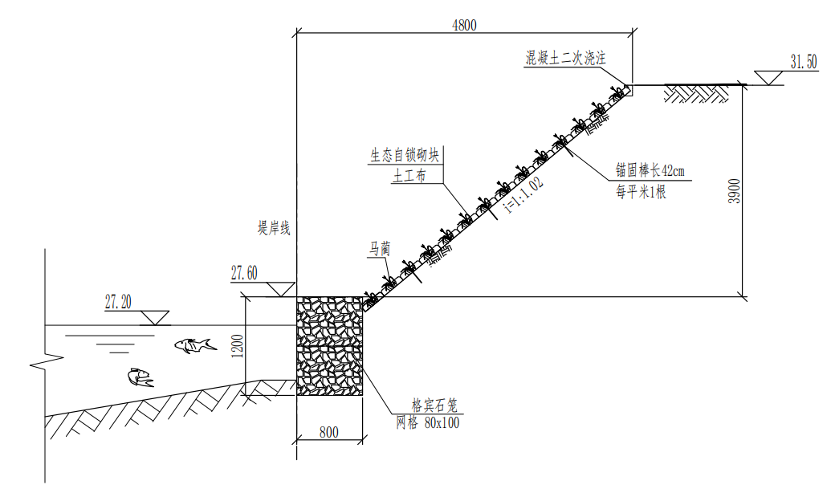  图2.5-3 项目A类生态护坡大样图  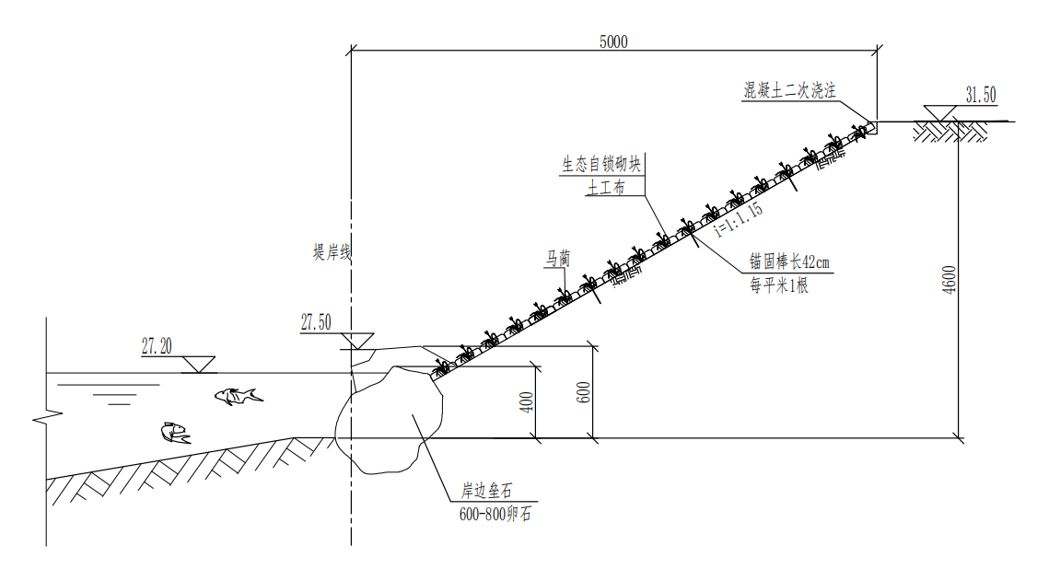  图2.5-4 项目B类生态护坡大样图  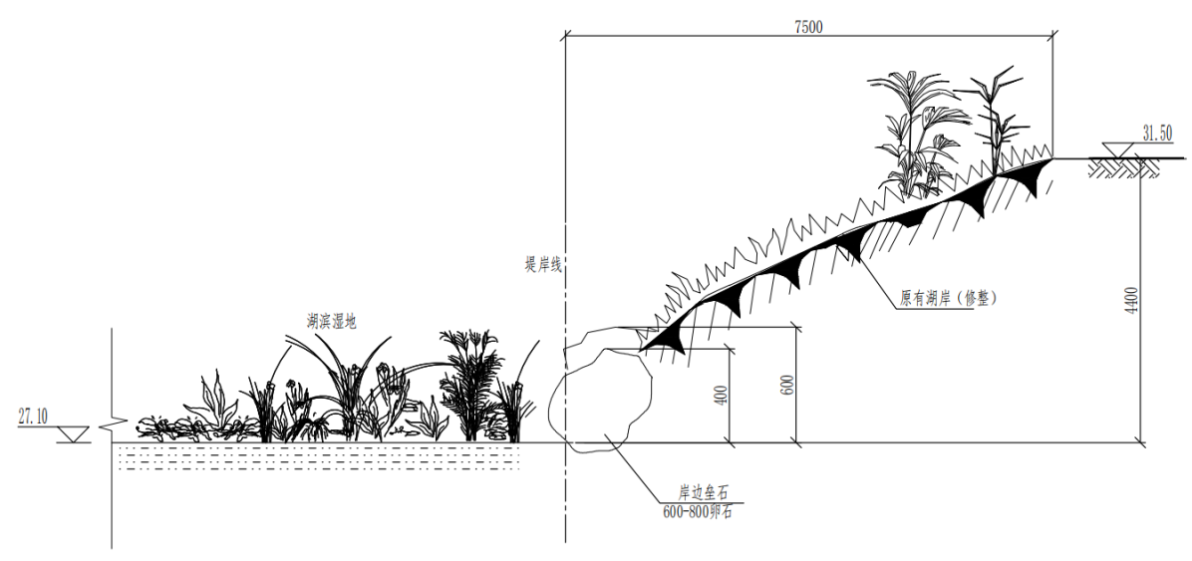  图2.5-5 项目C类生态护坡大样图  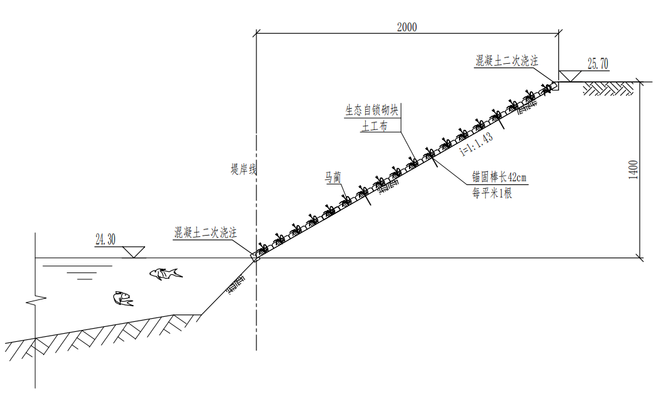  图2.5-6 项目白泥湖湖岸修整美化大样图  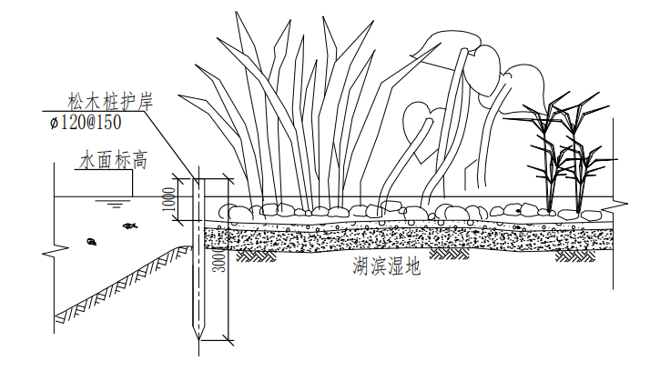  图2.5-7 项目松木桩大样图  二、湖滨带生态修复工程  湖滨带生态修复工程主要以水生植物栽植净化水质为主，施工流程如下：场地清理→种植区降水→水生植物栽植→日常养护  1、场地清理  根据标高，翻整土地，翻土深度应在30cm以上，并同时清除杂物（包括建筑垃圾和各种生活垃圾），平整后的场地不应有低洼积水处。栽植地宜选择肥沃、疏松、透气、排水良好的栽培土。  2、挺水植物栽植  （1）施工准备技术准备，工程开工前组织技术人员及现场管理人员学习施工规范、工艺标准、合同文件、施工图纸以及业主、监理下发的有关文件。完成总体施工组织设计，对分项施工方案进行编制。开工前完成前期施工各项目的现场施工技术交底，熟悉各类植物栽植的技术特点和技术要求。现场勘察及准备，组织施工人员对种植土进行现场勘察、现场采样、观察土层结构，确定土壤的含水量、土壤的酸碱性、粘性、构成成分，进一步制定公司的施工步骤。了解业主对植物种植的要求及环保需求。  （2）施工技术方案  根据植物材料的生态学特性，制订严谨科学的施工方案，确保竣工后植物的旺盛生长，达到优良的生态环境景观。严格按照合同文件要求的植物种类和比例施工。  水生植物准备工作:搜集当地的气候水文、土壤资料、仔细研究图纸、了解施工现场供水情况，准备好水车。定点放线:邀请监理工程师验点，合理后方可施工，严格按图施工。根据设计图纸特点，用自然式配植放线法中的距离放线法，坡面种植植物用皮尺经纬仪按等图示尺寸定位放线。用上述方法定出种植范围并且用白灰洒线分块。根苗准备严格按照设计要求规范、行业技术标准执行确保根苗的优质及优美的生态园林景观效果。起苗选根系发达的根苗，并注意保护根系完整，避免造成机械损伤确保运输中根苗的安全。起苗时间与栽苗时间紧密配合，严格执行随起随运随栽原则，起苗前1-3天适当浇水使土松软。根苗运输，根苗运输量根据种植量确定，根苗运到现场后及时栽植。根苗在装卸车时轻取轻放，不损伤根苗和根系。起带土球小型苗木时用绳网兜土球。裸根苗必须当天种植。起苗开始暴露时间不宜超过8h，当日不能种植时，根部喷水。  植物种植时应考虑景观的整体性，讲究艺术性与生态性，注重立面空间构图，高低层次及色彩搭配。为达到最佳植物景地空间景观效果，在现场定位、放样并同时考虑苗木的增加和删减。选苗按苗木规格要求，求大不宜小，所植苗木应冠形优美，生长势旺盛。所移树木应保证土球的大小，且树木整枝应兼顾树姿优美。图中所示片植花灌木应采用成片密植手法，其种植以图示范围为依据，实际种植时如遇数量与图面面积误差较大时，以近似图形为准。  各项栽植工序应密切衔接，做到随挖、随运、随种、随养护。树木起掘后，不得曝晒或失水，若不能及时种植，应采取保护措施，如覆盖、假植等。栽植时可结合施用基人字形、扁担形、三角形或单柱支撑，支撑要牢固。支撑下埋深度，可按树种规格和土质定，严禁打穿土球或损伤根盘。栽植时应选丰满完整的植株，并注意主要观赏面。孤植树木更应注意冠幅的完整。  3、水生植物的管理  （1）除草  由于水生花卉在幼苗期生长较慢，所以不论是露地、缸盆栽种，都要进行除草。从栽植到植株生长过程中，必须时时除草（特别是水绵的危害），宜采用人工除草，禁止使用除草剂。  （2）水位调节  水生花卉在不同的生长季节（时期）所需的水量也有所不同，调节水位（深），应掌握由浅入深、再由深到浅的原则。分栽时，保持5-10cm的水位，随着立叶或浮叶的生长，水位可根据植物的需要量，将水位提高（一般在30-80cm）。提高泥温和昼夜温差，提高种苗的繁殖数量。  （3）防风防冻  水生植物的木质化程度差，纤维素含量少，抗风能力差，栽植时，应在东南方向选择有防护林等的地方为宜。水生植物在北方种植，冬天要进入室内或灌深水（100cm）防冻。  （4）遮荫  水生花卉中有不少属阴生性，不适应强阳光的照射，栽培时需搭设荫棚。根据各种植物的需求，遮光率一般控制在50％-60％，遮荫多采用黑色或绿色的遮阳网时行遮荫。有不同遮光率的产品，具有明显的遮荫、降温效果，使用方便。  （5）病虫害防治  水生花卉的病虫害防治工作，应贯彻“预防为主、防重于治”的原则，不断提高栽培技术水平，及时清除杂草和枯枝落叶，培育壮苗提高抗病虫害的能力。此外，还要加强引种的检疫工作，避免引入新的病虫害。  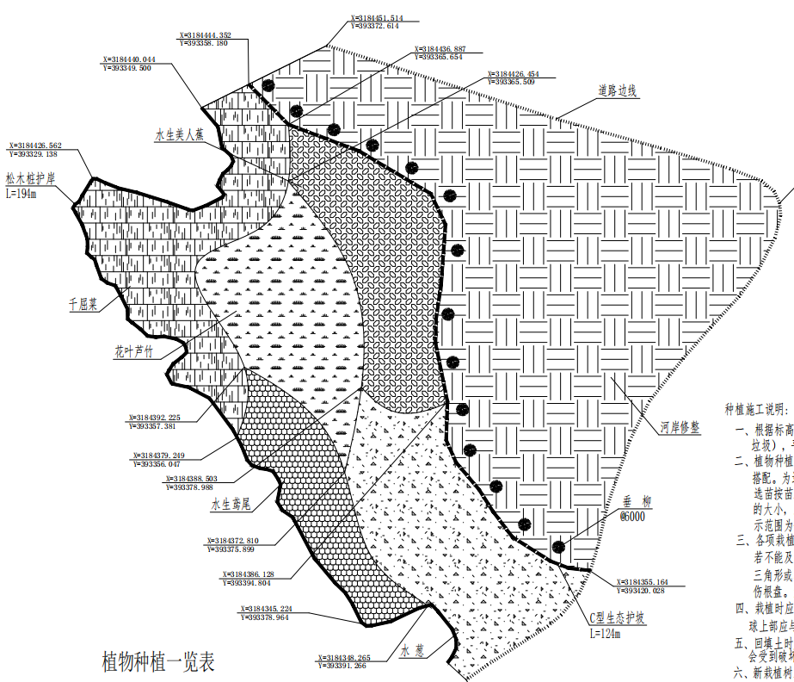  图2.5-8 项目湖滨湿地一平面图  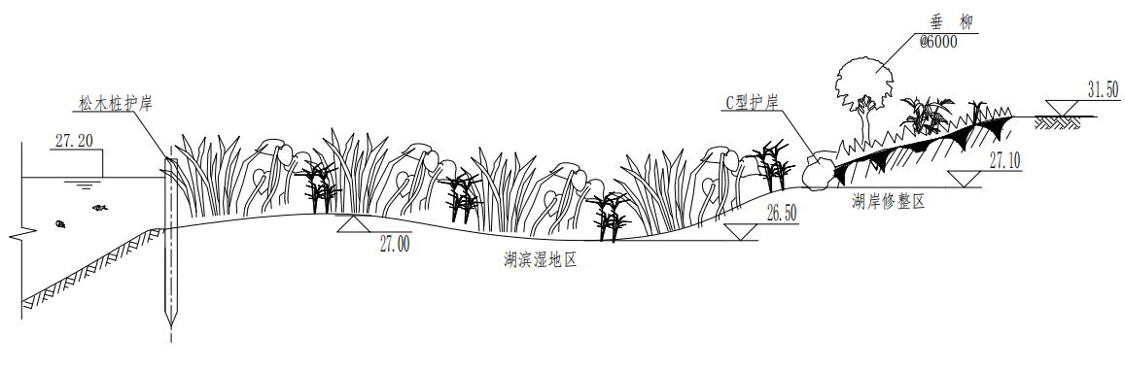  图2.5-9 项目湖滨湿地一剖面图  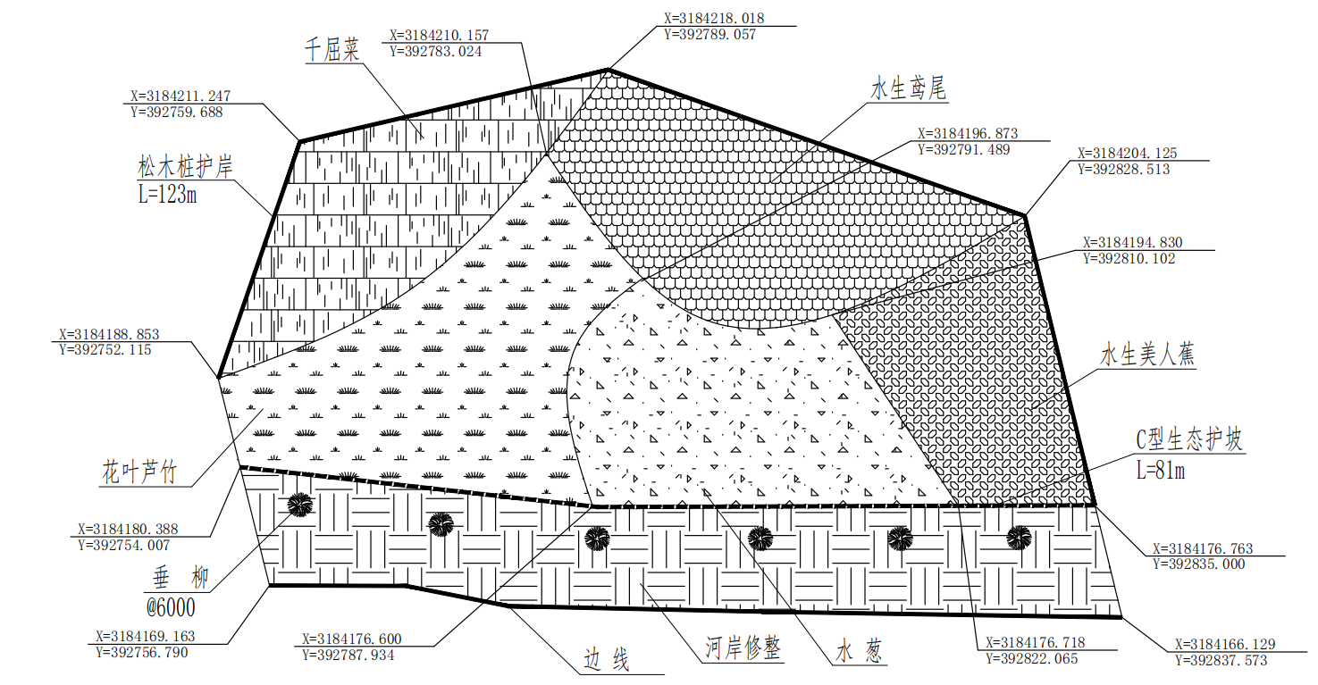  图2.5-10 项目湖滨湿地二平面图  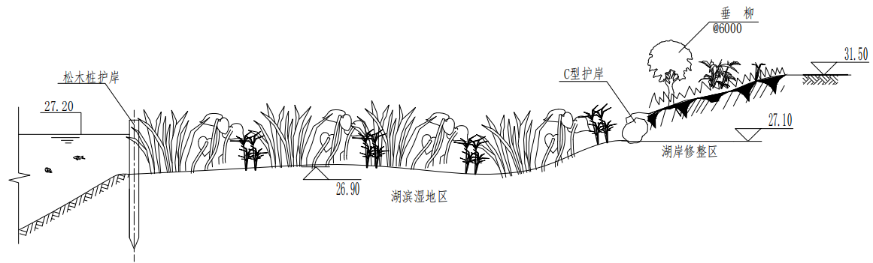  图2.5-11 项目湖滨湿地二剖面图  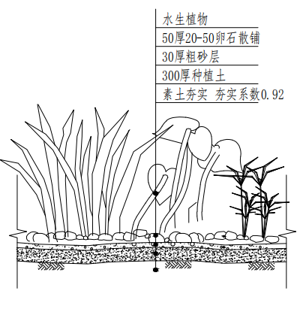  图2.5-12 项目湖滨湿地大样图  表2.5-1湖滨湿地1植物种植一览表  表2.5-2湖滨湿地2植物种植一览表  本项目湖滨湿地选用植物主要有水生美人蕉、水葱、千屈菜、水生鸢尾、花叶芦竹、垂柳等，均为湘阴县本地乡土植物，具有除污效果好且适宜于河岸线生境特点，可过滤和吸收地表径流中污染物质，地被区对P的吸附能力强；对污染物质的截留和分解的效果好，并以不同的植物群落方式出现，季相变化明显，具有较高的观赏价值。  三、人工生态浮岛工程  人工生态浮岛是漂浮在水面上的种植池，可以种植水生植物，大小尺寸按照设计要求，拼接成型，再行种植植物。本设计附带太阳能曝气装置配套净化水质。具体施工流程如下：材料准备→浮岛拼装→水生植物栽植→摆放浮岛及加固→安装太阳能曝气装置→日常养护  水生植物浮岛是以生态浮床为载体，再将高等水生植物或驯化的陆生植物种植到生态浮床上，按照植物的生长习性以及植物的特性，经过配景设计组合成具有良好观赏效果的水上景观。  生态浮岛是在受污染水体内搭建浮岛作为载体，并种植湿生及水 生植物，悬挂生态填料，构建植物、微生物、水生动物及鸟类等生物 栖息地，形成生物链来降解去除水体中的污染物，并抑制藻类生长， 从而达到净化水质的效果。  1、生态浮床的准备  生态浮床通过在塑料公司订做，按照植物生长口径要求订做营养杯的大小。口径大小具体视植物大小及根系情况而定。  2、在根据水生植物浮岛造型拼装好浮床后，将培育好的植物种苗栽植到浮床中的营养钵中，并将浮床运送至浮岛区域，根据浮岛造型拼接并固定好。栽植浮岛营养杯的基质配方定为，腐殖土：腐熟菜枯=9:1 的比例。  3、水生植物浮岛的养护  水生植物浮岛的养护分为生长期，旺盛期，枯萎期三部分。  （1）水生植物生长期的养护主要包括根据长势施肥，促进植物生长，预防病虫害。  （2）水生植物生长旺盛期的养护主要为防止病虫害，注意植物的通风透气，合理追肥，增强植物生长势，做到花繁叶茂，有良好的景观效果。  （3）水生植物枯萎期的养护，大部分的水生植物在我们湘潭地区冬季地上部分会枯萎，这就需要通过冬季收割的方式，将枯萎的枝叶清除，避免水体的二次污染。然后再栽植如铜钱草、黑麦草及紫云英等地被类水生植物维持冬季的景观效果，同时对于水生植物做好防冻工作。  4、太阳能曝气机安装  根据设计要求，精心组织材料人工，降低河床水位，控制曝气安装高度，精确定位安装曝气盘，保证曝气装置安装合格稳定。  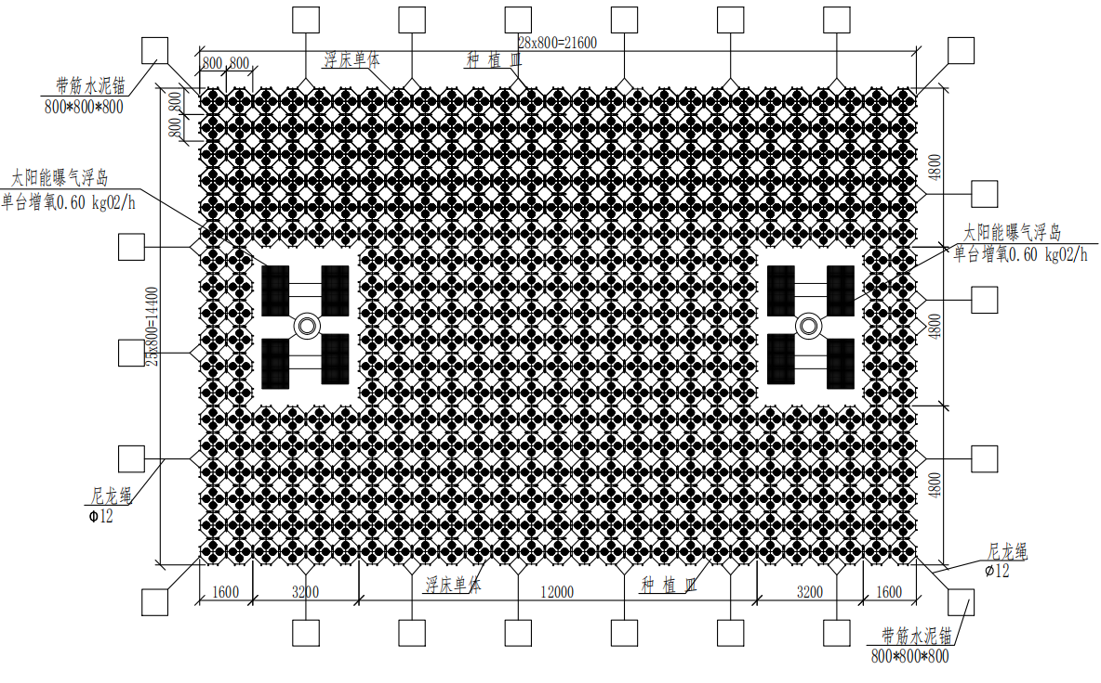  图2.5-13 项目人工浮岛浮盘图  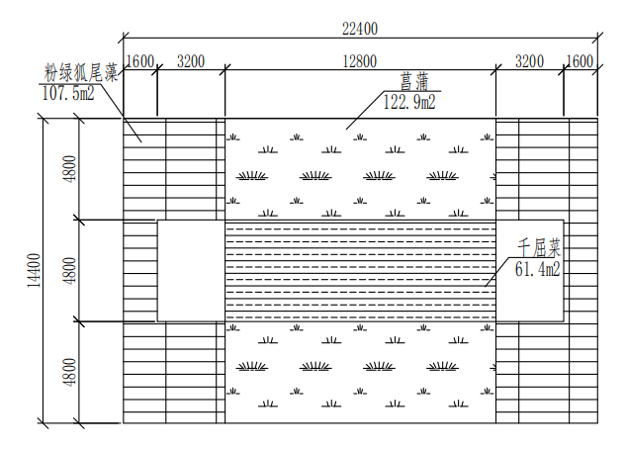  图2.5-14 项目人工浮岛植物布置图  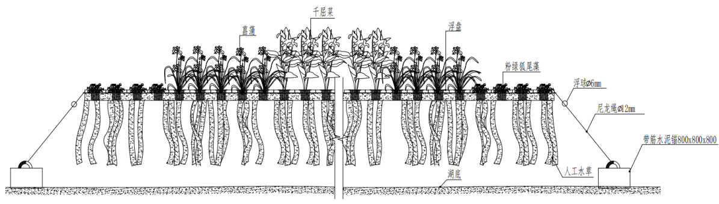  图2.5-15 项目人工浮岛大样图  表2.5-3项目单个人工浮岛工程量一览表  四、表流人工湿地工程  表流人工湿地工程均位于撇洪渠河滩区域，需进行基坑开挖，需修筑围堰，使施工保持在干燥环境进行。  表流人工湿地主要以土建为主，配合工艺设计需要搭配植物满足 周边水质处理要求，人为创造的水质净化体系。具体施工流程如下： 场地清理→测量放线→基坑开挖→挡墙施工→土建工程→管材 安装→土方回填→满水试验→填料回填→水生植物栽植→场地平整 →植物栽植→场地清理 详细施工流程图如下。  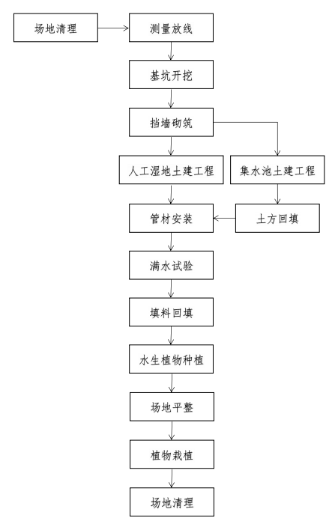  图2.5-16 项目人工湿地施工流程图  1、场地清理和基坑开挖  （1）植被清理、垃圾清运  本工程主体工程施工场地地表的植被清理至离施工图所示最大开挖边线外侧5m的距离。须予挖除树根的范围延伸到施工图所示最大开挖边线、填筑线或建筑物基础外侧3m 的距离。植被清理过程中严格按照规定清理开挖工程区域内的树根、杂草、废渣及监理人指明的其它有碍物，保护清理区域附近的其他天然植被。清理过程中凡属无价值可燃物，采用焚毁方式进行处理。无法烧尽或严重影响环境的清除物，在湘阴县住建部门认可的地区进行掩埋。  开工后联系环卫部门及社会垃圾消纳场。进场后立即开始垃圾清运施工。现场垃圾采用人工、机械清理。  （2）土方开挖  挖土方根据其情况拟采用机械挖土为主，人工修整边坡，计算好挖方与填方量合理安排置土位置，减少土方运输量。  1）本工程土方开挖采用机械开挖，用反铲挖土机在停机面一次开挖，土方用翻斗汽车运到指定土方堆放地点。  2）为防止超挖和保持边坡坡度正确，机械开挖至接近设计坑底标高或过坡边界，应预留200厚土层，用人工开挖和修坡。  3）挖土时注意检查基坑底是否有古墓、洞穴、暗沟，如发现迹象，应及时汇报并进行探查处理。  4）弃土及时运出，如需要临时堆土，或留作回填土，堆土坡脚至坑边，距离应按挖坑深度，边坡坡度和土的类别确定：干燥密实土不少于3m，松软土不小于5m。  5）基坑挖好后，应对坑底进行抄平，修整。如挖坑时有小部分超挖，可用素土。灰土或砾石回填夯实至地基土基本相同的密实度。  6）为防止坑底扰动，坑、槽挖好后应尽量减少暴露时间，及时进行下一道工序的施工，如不能立即进行下一工序时，应预留15~30㎝厚覆盖土层，等基础施工时再挖出。  7）在挖至基底设计标高以上200-300mm 时，应采用小型挖机与人工清土、修土相结合施工，不允许出现超挖现象；如果出现超挖，禁止用松土回填。  8）在开挖至基底标高时，如果出现超挖现象，不得利用土方回填，必须用碎石和砂把超挖的部分填实。  9）本工程基坑排水采用明排形式，即边挖土，边人工修整排水沟或小型集水坑，集水坑400×400mm，随时用泵抽出。  （3）土方回填  1）回填顺序  基坑底地坪上清理→检验土质→分层铺土→分层碾压密实→检验密实度→修整找平验收。  2）土方回填要求  a.回填前请监理进行隐蔽工程验收，并做好隐蔽工程检验批记录，验收合格后方可进行回填工作。  b. 回填土必须按规定分层夯压密实。取样测定夯（压）实后土的最大干密度，其合格率不应小于90%；不合格土的最大干密度的最低值与设计值的差不应大于0.08g/cm³，且不应集中，环刀法取样的方法及数量应符合规定。  3）土方回填操作工艺  a. 素土：素土必须严格控制执行标准。用人工配合挖掘机进行回填，使达到均匀，颜色一致，并适当控制含水量。  b. 素土施工时，应适当控制含水量，工地检验方法是：用手将素土紧握成团，两指轻捏即碎为宜。如土料水份过多或不足时，应晒干或洒水润湿。  c. 分层铺素土：为了控制铺土厚度，在边坡或砼外墙上划出每层虚土铺放的厚度线，每层素土虚铺厚度为30cm，对于个别压路机无法完成压实的部位采用蛙式打夯机夯实，虚铺厚度为30cm。  d. 压实密度：夯压的遍数应根据土的性质、压实系数及所选机具来确定，一般不少于三遍（现场施工时要保证压实系数在大于等于0.94）。压实过程中应一夯压半夯，夯夯相连，行行相连，纵横交叉，每层夯压后都应用环刀取土送验，按规定分层取样试验，符合要求后方可进行上层施工。  e. 雨期施工时，防止地面水流入坑内，导致边坡塌方或浸泡 基土。  （4）排水系统  支护宜在排除地下水的条件下施工，应采取的排水措施包括地表排水，支护内部排水，以及基坑排水，以避免土体处于饱和状态并减轻作用于面层上的静水压力。基坑顶部四周可做散水和排水沟，坑内应设置排水沟和集水坑，并与边壁保留0.4-1m的距离，集水坑内积水应及时抽出。  临边防护：基坑四周顶部设防护栏杆，用钢架管组成，立杆间距2.0m，高1.20m，设两道水平杆，并涂以黑黄相间的醒目标志，并用密目网进行封闭。现场排水：现场备足够的塑料布，如遇雨天，及时覆盖裸露的边坡，基坑顶四周设排水槽，防止地面水流入基坑和浸泡边坡。在基底周边挖排水沟，四周设集水井并配潜水泵，及时排水，保证排水通畅、基坑内无积水。  2、土建工程  （1）砂（碎）石垫层施工方案  砂（碎）石应选用质地紧韧、耐磨、具有一定级配的透水性良好的材料，如破碎花岗岩或石灰岩。软硬不同的材料不得掺合使用，不允许使用同粒径碎石、山皮石、风化石子及不稳定矿渣。砂（碎）石应为多棱角块体、清洁无土、不含石粉及风化杂质，且符合下列要求：  抗压强度不小于80MPA，压碎值应小于35%；  软弱颗粒小于5%；含泥量小于2%；  扁平细长碎石含量小于20%；  砂（碎）石规格为30-70mm，嵌缝料为15-25mm。  下层复验合格后要及时摊铺，运到工地的砂（碎）石排平后，大小颗粒应分布均匀，虚铺厚度一致，按虚铺厚度一次铺平，不得多次找补。运料及摊铺应先远后近循序进行，所需材料按预先计算量分段  分堆放置，应用人工配合机械进行摊铺，摊铺的砂（碎）石应级配分布均匀一致，无明显颗粒分离现象，严禁用四齿耙拉平料堆，造成粗细料局部集中。对摊铺时发生的粗细料集中情况应及时处理。摊铺虚厚按设计厚度乘压实系数，通过实验段确定压实系数，一般可按1.2-1.3之间的松铺系数试压。摊铺时要严格控制高程和平整度，初压后必须立即检查并找补。碾压前断绝交通，保持摊铺清洁和施工安全。平整度不大于+-15mm。  碾压以“先慢后快”、“先轻后重”为原则。压路机应逐次倒轴碾压，重叠宽度为三轮压路机的二分之一后轮宽，对双轮压路机不应小于30cm。碾压前先泼水，每平方米约泼水3-4kg。碾压自路边开始向路中移动，路边应重复碾压，避免石料向外挤动。在轻碾稳定碾压过程中应随时检查，如发现有高低不平现象，高出处应适当均匀撤出粒料，低凹处应适当填加粒料后再行压实。碎石层应在嵌缝前碾压坚实稳定。压实度大于95%。  （2）砼垫层施工方案  1）采用商品砼。对砼生产厂家按设计要求书面委托，订明抗压强度，每天用量及使用时间，砼生产厂家对砼配合比负责。  2）水泥拌和料用砼拌和车运到施工现场的指定地点倾卸。施工要考虑到车辆的进退路线，人工和浇筑设备分配。  3）砼地面在施工前要对检查井及平道牙安装好，并安装浇注段、模板及钢筋。模板的顶面标高用水准仪复测，确定纵横坡度及标高符合设计要求。  4）施工过程中要派人看模，支撑牢固，不跑位、漏浆。纵横胀缝和缩缝的位置在模板上事先注明或交代清楚。  5）砼地面的底面层要清扫干净，洒水淋湿，保持表面湿润，不能有积水。  6）地面振动先用用插入式振动器依次振捣；再用功率不小于2.2KW平板震动器纵横交错全面振动一次，达到拌和物骨料停止下沉并泛起水泥砂浆的状态；最后用放在模板顶的震动梁复振一次，振动梁的振捣是保证砼表面平整的主要工序，一边振动一边补浆或铲走多余部分的砼。  7）人工用抹子大致平整砼表面。对振动梁过振的位置进行修补。若用靠尺检查到局部位置不平整，人工在抹平时要进行调整。  8）水泥初凝后收干前，人工最后一次抹光。如果砼表面收干快，可以用砼磨光机磨光提浆后再用人工抹平。收干的标准是用压不塌陷，砼表面不粘手，抹刀走过起水印。收干的时间要掌握好，特别在阳光下直晒时要小心变干变硬。  9）用滚筒或其它方法对抹光后的砼表面拉毛。拉毛深度1-2mm，要做到均匀、一致。拉毛的滚筒按规定平行滚动或拉毛。花纹垂直于行车方向，增加车轮与砼表面的岩磨擦力。  10）水泥终凝后，砼地面可以承受一定的力量再用草袋或麻袋复盖，并用洒水养护，养护时间不低于7天。  11）砼地面施工要注意防雨措施的运用，备足防雨设备，搭设防雨棚，尽量利用晴天浇筑砼。遇到雨天，立即搭盖防雨工具，防止雨水直接冲刷面层，造成麻面。  （3）砖砌体工程  砖：全部采用烧结粘多孔砖，施工时要严格按照《建筑抗震设计与施工规程》的要求施工。砖使用前必须达到以下要求：砖必须做标号检验、耐久性、外观检查，几何尺寸要符合规范规定，砌筑前应该提前浇水湿润，含水率为10－15%。  本工程采用预拌砂浆，执行《预拌砂浆应用技术规程》JGJ/T223-2010、《砌体结构工程施工规范》GB50924-2014、《砌体结构工程施工质量验收规范》GB50203-2011、《砌体工程现场检测技术标准》GB/T50315-2011等国家及地方现行标准规范。  工艺流程：确定组砌方法→砖浇水→排砖撂底→（拌制砂浆）砌砖基础（如有）→防潮层施工（如有）→验收。  （4）挡土墙工程  浆砌墙身：待基础砼过保养期，达到设计强度后，进行墙身的砌筑。墙身为10M水泥砂浆砌筑片石、块石，片石厚度不小于150mm，墙面采用块石镶面。在砌筑第一层时，湿润基础浆砌片石后再坐浆砌筑。石质基坑内，基础紧靠坑壁砌筑，并插浆塞满间隙，使之结成整体。在墙身砌筑时采用样板挂线或两面立杆挂线，内、外面线保证顺直整齐，背面逐层收坡，在施工过程中要经常校正线杆，以保证砌体各部尺寸符合图纸要求。  砌体分层砌筑：2—3层为一个工作层，每一工作层大致找平，砌筑前每一石块均用净水洗净使其彻底饱和，所有石块应座于新拌砂浆之上，在砂浆凝固前，所有缝应满浆，石块固定就位。相对长和短的石块应交错铺在同一层并和帮衬石或腹石交错锁结，上下层竖缝错开距离不小于100mm，可以用厚度不比缝宽大的石片填塞竖缝，片石应被砂浆包裹，砌筑上层时不能振动下层，不能在已砌筑好的砌体上翻掷、滚动和敲击石块。选用表面整齐的块石作为角隅石及镶面石。  泄水孔的留置：每隔2-3米上下错列设置一个泻水孔，泻水孔采用ф60mmPVC管。  墙背填料：墙背填料需待砌体砂浆强度达到70%以上时，方可回填墙背填料。并应优先选择渗水性较好的砂砾土填筑。如确有困难采用不透水性土时，必须做好反滤层及泄水孔，并与砌体同步进行，浸水挡土墙背应全部用水稳性和透水性较好的材料填筑。2）墙背回填要均匀摊铺平整，并设不小于3%的横坡逐层填筑。逐层夯实，严禁使用膨胀土和高塑性土，每层压实厚度不宜超过20cm，根据碾压机具和填料性质应进行压实试验，确定填料分层厚度及碾压遍数，以正确地指导施工。3）压实时应注意勿使墙身受到较大的冲击影响，临近墙背1.0m的范围内，应采用蛙式打夯机、内燃打夯机、手扶式振动压路机、振动平板夯等小型压实机具碾压。  （5）满水试验  构筑物分三次装水至设计水位，第一次装1/3池水，第二次装水至设计水位的2/3，第三次装至设计水位。对大、中型水池，可先充水至池壁底部的施工缝以上，检查底板的抗渗质量，当无明显渗漏时，再继续充水至第一次充水深度。  装水时必须控制进水速度，不超过2m/d，使水荷载缓慢增加至设计水位，相邻两次充水的间隔时间不应小于24h。每次充水宜测读24h的水位下降值，计算渗出量，在充水过程中和充水以后应对水池做外观检查，当发现渗水量过大时，应停止充水，待作出处理后方可继续充水。  观测记录：冲水至设计水位48小时后，进行最终渗水量的设定。  （6）管道安装  UPVC管道的一般铺设过程：管材铺设→接口→试压。管接口采用粘结接口。  （7）填料回填  复合型高负荷人工湿地池填料为生物填料，对污水处理有吸附作用，材料到达施工场地后，堆放场地铺设土工膜，防止泥水混合。回填采用干净机械把材料转运至人工湿地池内，采用人工平整，按照设计要求分层铺设平整，保证人工池处理效果。  （8）绿化栽植  1）土方工程和地形处理  主要地形处理：土地基本平整，包括按规定运来的填充料形成的土方或工地本身挖掘的土方。按照图纸所示，通过使用适当的土石搬运器械对周边土壤进行平整，堆填土方每层采用机械来回碾压两次以上。在回填的栽植土已达到自然沉降状态，沉降趋稳及整体均匀压实后，形成底层土标高和等高线。地形造形和排水坡度符合设计要求，地形起伏自然，没有低洼和积水处。花坛、树池基本无积水，土表低于路沿石、花池压顶石上沿30～50mm。  2）种植土壤要求与处理  栽植土壤的理性化性质符合《园林栽植土质量标准》，严禁使用建筑垃圾土、盐碱土、重粘土及含有其它有害成分的土壤；在栽植土层下有不透水层。表层种植土为沙壤土，pH为中性。  保证种植土平均深度≥50cm，其地被植物种植区种植土最薄处不得＜30cm，土球或根系下有效种植土层，乔木要求＞40cm、灌木要求＞20cm，苗木种植穴的换土严格按照规范执行。土壤造坡高度要达到设计要求，地形起伏自然，没有坑洼处，排水良好。在土壤处理前，对新回填的栽植范围内的土壤进行水分补充，一方面可以让其充分沉降，另一方面可以保证土壤吸收充足的水分，使其基本达到或者 接近自然土壤的特性，便于提高植物栽植成活率。  3）栽植要求  栽植的坑的大小，以树木品种、规格及栽植地点的土壤条件而定，种植穴（槽）挖掘前了解地下管线和隐蔽物埋设情况，种植穴（槽）挖掘的定点放线，符合设计图纸要求，做好标记。在土质良好的条件下，坑径比根盘或土球大40～60cm，深度大于土球直径的20～40cm，树穴不成锅底形；在土质较差的条件下，附设计另有规定外，一般坑径比根盘或土球大50～100cm，坑深比根系深度或土球深度深30～60cm。  挖坑或挖沟漕时，把表土与底土、好土与坏土分别堆放，遇有3cm以上的石块、砖瓦、石灰渣及其他建筑材料和草根等物时，予以清除。  挖绿篱沟槽，沟壁直、底平。沟漕规格除设计另有规定外，一般单行栽植沟宽30cm，深20cm；双行栽植沟宽40cm、深25cm；三行栽植沟宽50cm、深30cm。  3、人工湿地系统设计方案  人工湿地系统是模拟自然湿地的人工生态系统，类似自然沼泽地，它由人工建造、监督和控制，是一种人为将石、砂、土壤、煤渣等一种或几种介质按一定比例构成基质，并有选择地植入植物的一种独特的生态污水处理系统，通过自然生态系统物理、化学和生物三重协同作用实现对污水的净化。  人工湿地工艺利用湿地自然处理的净化过程，包括一连串湿地生态中的物理作用（沉淀、过滤、吸附）、化学作用（氧化还原、吸附、离子交换等）及生物作用净化污水水质，既可减少污染物对周边环境的污染，又可维持湿地的生态系统。  人工湿地比较常见的分类形式是按照湿地中水流形态的不同，把其分为表面流人工湿地、水平潜流人工湿地和垂直潜流人工湿地。  本项目采用的表面流人工湿地，其具有开阔的水面，可种植浮叶植物、浮游植物、沉水植物和挺水植物。根据采用基质的种类，使用护坡和衬垫层来控制流向和防止渗漏。表流湿地通过沉降、过滤、氧化、还原、吸附和沉淀等过程实现对流经湿地的污水进行净化。表流湿地最接近于自然湿地，因此，表流湿地被大量的野生动物作为栖息地。但是也正是由于没有开阔的水面，使得人们可能会接触到暴露的病原菌等。因此，表流湿地很少被用来作为二级处理设施，其更多的是作为二级处理后的深度处理工艺。表流湿地能够在包括高纬度北方地区在内的大部分地区使用，但是冬季的低温会降低湿地对含氮污染物的去除能力，而且水面的冻结也会影响湿地的水力状况。因为表面流人工湿地能够很好的缓冲脉冲式进水和水位变化对污染物降解过程的影响，因此表流湿地在处理城市、农业及工业暴雨径流时具有显著优于其他污水处理技术的优势。此外，表流湿地还广泛的应用于矿井废水、地下水修复和垃圾渗漏液的处理。与其他污水处理技术相比，表流湿地的建设、运行和维护费用较低。  本项目人工湿地单个设计规模为200m³/d，表面水力负荷0.067m³/（m²·d），水力停留时间6d，建设面积3040m²。  人工湿地生态滤池池深为0.3-0.5米，分4个小滤池，每次运转两格，四格分为两组交替使用。  填料 粒径分 4 种规格，分别为 40-60mm、20-40mm、10-20mm 及 5-10mm。人工 湿地填料从上往下：200mm 厚 5-10 的碎石；200mm 厚陶粒（陶粒密度大 于1.2-1.5，陶粒粒径10-20mm）；300mm厚20-40mm碎石；300mm厚40-60mm 碎石。  表2.5-4人工湿地1主要工程量一览表  表2.5-5人工湿地2主要工程量一览表  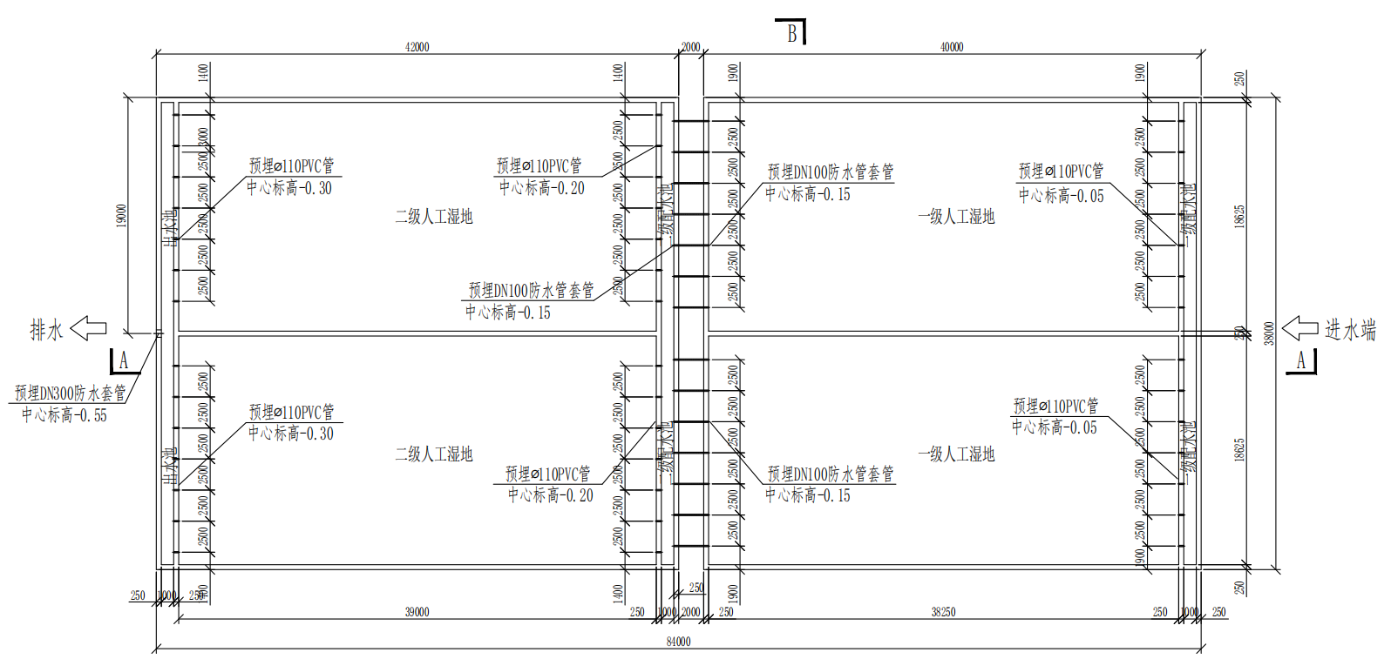  图2.5-17人工湿地工艺图  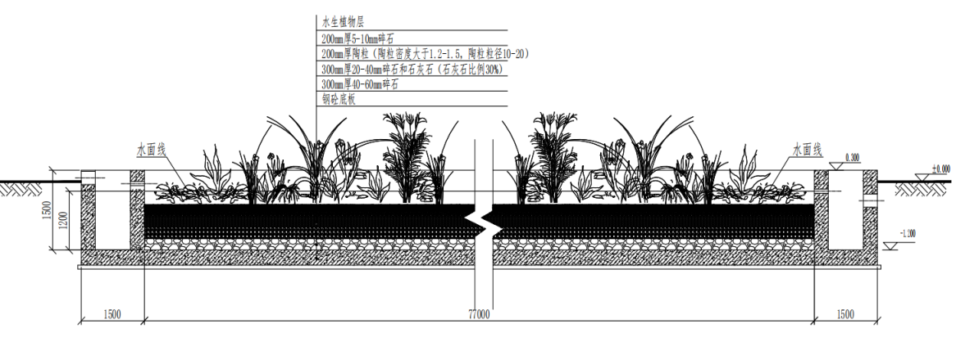  图2.5-18人工湿地断面图  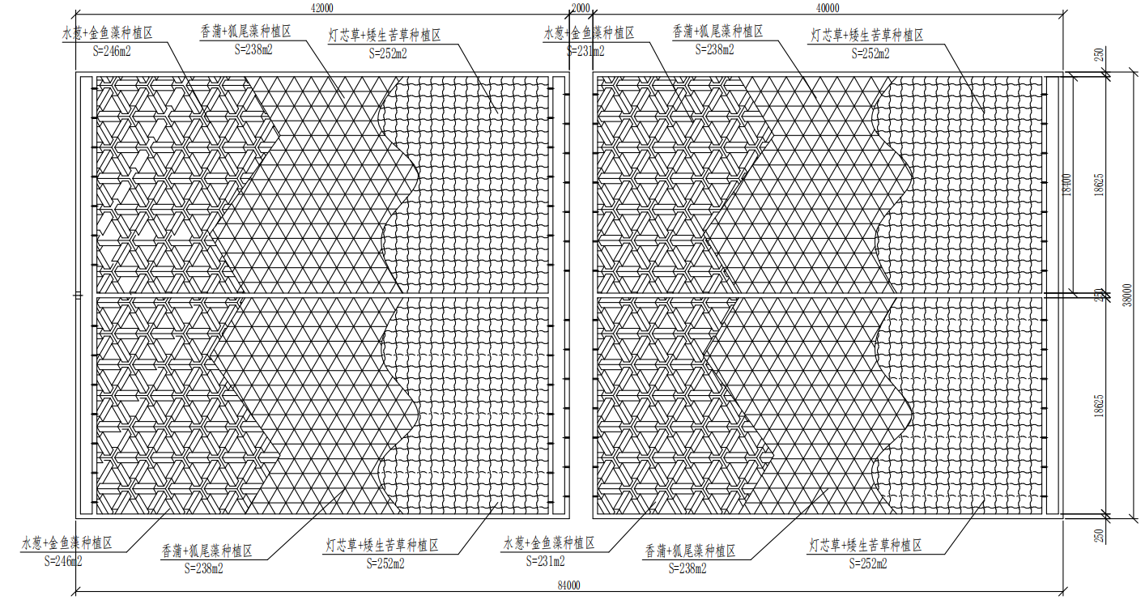  图2.5-19人工湿地植物种植平面图  2.6施工时序及建设周期  本项目整个施工周期为8个月（2022年4月-2022年11月），劳动定员为40人。
  序号 | 名称 | 数量 | 单位 | 备注
  1 | 水生美人蕉 | 848 | m²
  2 | 水葱 | 1100 | m²
  3 | 千屈菜 | 979 | m²
  4 | 水生鸢尾 | 547 | m²
  5 | 花叶芦竹 | 854 | m²
  6 | 河岸修整 | 4035 | m² | 清除杂草杂树，保留大树，植生毯（狗牙根，黑麦草）
  7 | 垂柳 | 21 | 株
  序号 | 名称 | 数量 | 单位 | 备注
  1 | 水生美人蕉 | 357 | m²
  2 | 水葱 | 245 | m²
  3 | 千屈菜 | 316 | m²
  4 | 水生鸢尾 | 342 | m²
  5 | 花叶芦竹 | 436 | m²
  6 | 河岸修整 | 824 | m² | 清除杂草杂树，保留大树，植生毯（狗牙根，黑麦草）
  7 | 垂柳 | 24 | 株
  序号 | 名称 | 数量 | 单位 | 备注
  1 | 太阳能曝气岛 | 2 | 座 | 太阳能，450W
  2 | 菖蒲 | 124.9 | m²
  3 | 千屈菜 | 62.4 | m²
  4 | 粉绿狐尾藻 | 115.5 | m²
  5 | 带筋水泥锚 | 26 | 个 | 15m，φ12mm
  6 | 尼龙绳 | 26 | 根 | 清除杂草杂树，保留大树，植生毯（狗牙根，黑麦草）
  7 | 生态浮岛浮体 | 280 | m² | 由438个浮盘单体拼接而成
  8 | 包裹渔网 | 560 | m² | 尼龙网片
  序号 | 名称 | 项目特征与参数 | 单位 | 数量
  1 | 人工湿地 | S=3040m²（84m*38m） | 座 | 1
  2 | 集水池 | 35m³ | 座 | 1
  3 | 挡土墙 | H=2.5m，浆砌石 | m | 151
  4 | 人行便道 | B=1.2m，吸水砖 | m | 314
  5 | 护栏1 | H=1.2m，塑钢 | m | 275
  6 | 护栏2 | H=0.45m，塑钢 | m | 328
  7 | 边坡修整 | 清除杂草，保留大树，植生毯 | m² | 300
  8 | 绿化 | 植生毯（狗牙根、黑麦草） | m² | 380
  9 | 连接管 | φ110mmUPVC排水管 | m | 42
  10 | 进排管 | DN300UPVC双壁波纹管 | m | 45
  序号 | 名称 | 项目特征与参数 | 单位 | 数量
  1 | 人工湿地 | S=3040m²（84m*38m） | 座 | 1
  2 | 集水池 | 35m³ | 座 | 1
  3 | 挡土墙 | H=2.5m，浆砌石 | m | 145
  4 | 人行便道 | B=1.2m，吸水砖 | m | 331
  5 | 护栏1 | H=1.2m，塑钢 | m | 275
  6 | 护栏2 | H=0.45m，塑钢 | m | 328
  7 | 边坡修整 | 清除杂草，保留大树，植生毯 | m² | 350
  8 | 绿化 | 植生毯（狗牙根、黑麦草） | m² | 320
  9 | 连接管 | φ110mmUPVC排水管 | m | 42
  10 | 进排管 | DN300UPVC双壁波纹管 | m | 45
其他 | 2.7雨季及汛期施工措施：  1、雨季施工措施  （1）土方开挖时尽量避开雨天，如遇下雨土方开挖应立即停止，机械设备退场，禁止雨天作业，以防不安全因素的产生。  （2）未做支护的边坡，如遇雨天，应采取塑料布覆盖边坡的方式，防止雨水冲刷边坡，避免不安全因素的发生。  （3）雨天基坑内如有积水，应立即用水泵抽水或其它排水措施，防止雨水泡槽。  （4）雨天作业时，应采取必要的防滑措施。  （5）在基坑的顶面和基坑底面设置排水沟和积水坑，利用抽水泵。  （6）及时收听天气预报，尽可能避开雨天施工，施工现场准备足够的塑料布，以备突然降雨时对未达到强度的砼、机械设备、土方等覆盖。  2、汛期施工措施  （1）成立防汛应急组织机构  项目经理任防汛指挥组组长,项目副经理、防汛办主任任副组长,技术部、物资部、安全部、财务部负责人为防汛指挥小组成员。由项目经理统一调度，防汛办具体落实防汛施工方案，各职能部门密切配合，提供各方面有力保障，确保工程安全度汛。  （2）防汛人力、机械、物资准备  由防汛办下设防汛巡查组、防汛应急抢险组和防汛后勤保障组,在项目经理统一指挥下，做好防汛工作。  防汛巡查人员配备巡查车两部。巡查车要求有一定的越野能力和防水功能，可以在暴雨天气正常行驶,并配备夜间探照灯，可在夜间巡视。防汛抢险组配备长臂挖掘机２台，装载机2辆，水泵12台，30KW发电机组2组。  防汛后勤保障组配备中型运输车4辆，大型自卸汽车2辆。  防汛巡查人员配备手电筒、反光衣、雨具等。防汛应急抢险组配备救生衣、安全绳、安全帽、铁锨、沙袋等。防汛后勤保障组配备防水帐篷、木料和全部的防汛物资的储备。  （3）建立防汛预警机制  1）防汛办与专业气象部、水文监测部门门建立联系平台，随时保持信息联络，及时了解气象、水文信息。  2）施工现场安排专人负责收听天气预报，了解天气动向，并每天做好记录。  3）项目部配备对讲机及移动电话，一旦发现险情或险情预报，立即联系有关部门启动相应预案，同时向上级部门报告。  （4）汛期施工措施  1）与当地气象部门加强联系，密切关注天气情况，了解近期气象预报，掌握汛情，做到心中有数，一旦遇灾害性大雨天气和汛情，及时通知各施工队采取措施，确保人员、机具、材料、设备安全。  2）汛期之前，对施工现场、仓库、料场、机械设备进行全面检查，了解水情和排水情况，查看有无水害隐患，疏通排水沟，保证场地排水系统畅通。  3）本着有备无患的原则，针对本工程防汛重点，准备充足的防汛物资、器具，专库存放，非防汛防洪不准动用。  4）加强施工便道维护，必要时增撒碎石屑。低洼处准备好抽水机，确保排水畅通。  5）检查办公、生产、生活用房质量，做好防漏、防大风倒塌工作。  6）做好受潮后易变质材料（如水泥、钢材等）保管工作，责任到人。汛期施工用机具、材料、设备等放置在不易被水淹没的高处。因施工需要或地形限制必须设在河滩和低凹地时，采取措施防止被水淹和洪水冲走。  7）加强用电管理，严格遵守临时用电安全技术规范，落实雨季电器设备防雨措施，防止触电事故。备好发电机，防止因大风大雨天气导致断电，导致无法用水泵等电动抢险用具进行救援。  8）加强高空作业脚手架和工作平台的防滑措施，工作人员穿防滑鞋，大风、大雨、雷雨天气不准高处施工。  9）做好施工场地排水工作，特别是预制场、存梁场、生活区的排水工作。施工便道设置路面横坡、临时排水沟，确保施工便道全天通车。  10）及早了解汛期洪水的水位等情况，在大雨、洪水到来之前预备足够的人力、物力，并加强防洪、防台风重点工地的值班和巡守。确水中桩基础和礅柱的安全，施工过程中遇大涨水时能安全、及时撤离人员和钻孔设备。  11）认真做好防汛工作，及时与当地水利部门取得联系，了解近几年洪水、汛情、降雨情况，采取必要的防汛措施。  12）要落实好值班制度和通信报警措施，加强沟通联系，随时掌握雨情、水情和工程运行动态，做到及时发现险情，及时排除险情。  2.9工程占地指标及土石方平衡  （1）工程占地  本项目永久占地主要为人工湿地、湖滨湿地，施工临时占地主要为范家坝湖北侧道路，工程完工后需进行场地清理，恢复植被和原用地功能。  表2.9-1项目占地一览表（单位m²）  （2）土石方挖填平衡  本项目设计土方开挖量为34952m³，全部回填利用34952m³。  表2.9-2项目土石方挖填平衡表（单位m³）  根据项目表2..9-2项目土石方挖填平衡表可知，项目共开挖土方34952m³。根据设计方案，项目生态护坡回填量为23876m³，人工湿地回填量为5900m³，湖滨湿地回填量为5176m³，总填方量为34952m³。由入方和填方量可知，项目内部可做到挖填平衡，无取土及弃土工程，故本项目不设置取土场或弃土场。
  项目 | 占地性质 | 道路 | 湿地 | 水域 | 小计
  施工道路 | 临时 | 7000 | / | / | 7800
  人工湿地 | 永久 | / | / | 6080 | 6080
  湖滨湿地 | 永久 | / | 6024 | / | 6024
  生态浮岛 | 永久 | / | / | 6000 | 6000
  小计 | / | 7000 | 6024 | 12080 | 25904
  工程名称 | 土石方平衡
  工程名称 | 土方开挖 | 坡面清理 | 开挖总量 | 工程利用 | 弃方
  生态护坡 | / | 26000 | 26000 | 23876 | /
  人工湿地 | 8952 | 0 | 8952 | 5900 | /
  湖滨湿地 | / | / | / | 5176 | /
  合计 | 8952 | 26000 | 34952 | 34952 | 0

三、生态环境现状、保护目标及评价标准
生态环境现状 | 3.1生态环境现状  3.1.1土壤现状  项目所在区域自然土壤以砂壤土主，农耕土以水稻土和菜园土为主，人工填土主要为堤身土及修路填筑土。  3.1.2土地利用现状  本项目位于岳阳市湘阴县石塘镇、三塘镇和东塘镇。湘阴地块属新华夏构造体系的第二隆地带。地貌呈低山、岗地、平原三种形态，地势东南高，西北低。位居幕阜山余脉走向洞庭湖凹陷处的过渡带上，地势自东南向西北递降，形成一个微向洞庭湖盆中心的倾斜面。最高处青山庵,海拔552.4米，最低处濠河口河底,低于黄海水平面4.3米。滨湖平原多呈块状分布，地处湘江大断裂带，构成低山、岗地；西盘下切，形成滨湖平原。除去江河湖泊及其它水面,滨湖、江河、溪谷3种平原共702.11平方公里，占全县总面积的44.4%，岗地占13.59%，低山占1.51%。项目用地范围内岩土特征从上至下：  （1）素填土（Q4），褐黄色，由粘土及少量有机物成份填成，松散、多孔隙，层厚0.5-4.5米。  （2）软朔粘土（Q4），褐灰黄色，粉粘粒成份，含有机质，很湿。呈软—可塑状态，为原塘湖泥，层厚0-1.5米。  （3）粘土（Q3），黄色，粘土为主，粘性较强，较湿，呈硬塑状态，层厚0—1.5米。  （4）全风化岩板（pt），土紫红色，泥质，板状，已全风化。呈土状，手捏易脆碎，强度较低，层厚0-7米，变化大。  （5）强风化板岩（pt），褐黄，淡黄色，泥粉质结构，板状构造，风化强，层厚0-4米。  （6）中化岩板（pt），黄绿色，粉质，板状，风化中等，强度较高，钻入浓度0-3.5米。  项目红线范围内地貌类型较为单一，主要为湖汊岸坡和草地、旱地、农田、鱼池、居民区等。  3.1.3植物资源  项目区域内分布有青苗、旱地等，植物以杂木、灌草、农业植被为主。调查范围内主要陆生生态系统类型为农业生态系统、村落生态系统。陆地生态系统野生植被以竹林、阔叶林及针叶林为主，野生动物以游禽鸟类种类和数量最多。  （1）农业生态系统  该系统植被类型简单，以农业植被为主，主要为以粮食作物(水稻为主)和经济作物(油菜、玉米、莲子、藕)为主的农业栽培植被及庭院林、防护林，如人工杨树、杉、桃、梨等，一般分布在庭前屋后；粮食作物主要有水稻等；经济作物有油菜、玉米、莲子、藕、蔬菜、瓜果等；天然植被主要是荒坡地上的回头青、马鞭草、芦苇、茅草等。总体而言，项目区植被覆盖程度不高。  （2）村落生态系统  村落是一个高度复合的人工化生态系统，与自然生态系统在结构和功能上都存在明显差别，属人为干扰严重的生态系统。村落生态系统在评价区内呈块状零星分布，该类生态系统内动植物种类贫乏，多零散分布。常见植物为人工栽种绿化植物，如桂花（Osmanthusfragrans）、樱木石楠（Photiniadavidsoniae）、樟（Cinnamomumcamphora）等。  3.1.4动物资源  项目区域周边受长期和频繁的人类活动影响，区域土地资源的利用已达到很高的程度，大型野生动物已经绝迹。受到人类长期活动影响的地方，野生动物的生存环境基本上已经遭到破坏。  陆生动物主要以人工养殖的家畜、家禽为主，人为活动频繁，开发活动较为强烈，野生动物尤其是大型野生动物生存环境受到破坏，因此野生动物的活动踪迹较少，无重要珍稀野生动物分布，家畜家禽共有50多种，包括猪、牛、鸡、鸭、羊、狗、猫等。  3.1.5水生生态环境现状调查与评估  本项目区域主要地表水系为湘江、范家坝湖及白泥湖。  （1）水生植物现状调查  1）浮游植物  据调查资料统计，评价区水域内浮游植物以硅藻为主，其次为绿藻和蓝藻。各采样点常见的藻类有硅藻门的直链藻（Melosiraspp.）、小环藻（CGylolellaspp.）、脆杆藻（Fragilariaspp.）、针杆藻（Synedraspp.）、舟形藻（Naviculaspp）、异极藻（Gomphonemspp.）、短缝藻（Eumotiaspp.）、桥湾藻（Cymbellaspp.）、肋缝藻（Frustuliaspp.），绿藻门的栅藻（Scenedesmusspp.）、纤维藻（Ankistrodesmusspp.），蓝藻门的颤藻（Merismopediaspp.）、色球藻（Chroococcusspp.）等。  2）浮游动物  据调查资料统计，原生动物常见优势类群为表壳虫（Arcellaspp.）；轮虫类的常见种类为臂尾轮虫（Branchiomusspp.）；枝角类常见种类为象鼻澄（Bosminasp.）；桡足类常见种类为剑水量（Mesocyclopsspp.）和无节幼体。  3）底栖动物  据调查资料统计，区域内常见的种类有水丝蚓，梨形环棱螺，铜锈环棱螺，方格短沟蜷，米虾等物种。  4）水生维管束植物  本项目所在区域为湘江水系，河流分布较多，水生维管植物较为丰富。根据现场调查结合相关资料分析，评价区的水生维管植物主要有5类15科18种，以湿生植物、挺水植物为主。常见的种类有浮萍、芦苇、香蒲、灯芯草、雀碑等物种。  5）鱼类  参考相关文献资料并结合现场调查及走访，湘江水系共有鱼类147种（包括亚种〉，分属于11目24科，约占长江水系的鱼类总数（370种）39.7%。鯉形目是湖南最主要的类群，有102种，占该地区鱼类总数的69.4%:其次鲇形目和鲈形目，分别为17和13种，分别占11.6%和8.8%，其它各目15种，共占10.2%。鲤科鱼类最为丰富，有87种，占地区鱼类总数的59.2%；其次是鳅科和鱼尝科，分别为11种和10种，占该地区鱼类总数的7.5%和6.8%：其-余21科的种数较少，共计有39种，占该地区鱼类总数的26.5%。  湘江鱼类资源从生态习性来看，可以划分为五种生态类型：  a)咸淡水洄游性鱼类.如中华鲟、大银鱼、鳗鲡等：  b）江河半洄游性魚类，如青、草、鲢、鳙、鳡、鯮等：  c）定居性鱼类，如鲤、鲫、鲶、黄骨鱼、乌鳢等：  d）短距离洄游性鱼类，如团头鲂、三角鲂、黄尾鲴、翘嘴鲌、蒙古鲌、大口鲶等：  e)山溪定居性鱼类，如四须盘，胡子鲇、犁头鳅，下司中华吸腹鳅、中间前台鳅、珠江拟股吸鳅等。  2006〜2008年捕捞渔获量在2928t至2976t之间，主要品种靑、草、鲢、鳙、鲤、鲫、黄颡鱼、鲶、赤眼鳟、鳜及鲴类等品种。从捕捞渔获物组成來看，湘江下游渔业资源以鯉，鲫.黄颡鱼、鲶等定居性鱼类为主，占绝对优势，达50%以上；青、草、鲢、鳙等江河半洄游性鱼类比例较小，已从湘江梯级开发以前的40%以上降至25%左右。从捕捞渔获物年龄组成来看，主要经济鱼类虽有一定的年龄梯度，但仍以低龄鱼为主。其中，青、草、鲢、鳙“四大家鱼”是我国淡水鱼类养殖的当家品种，典型的江河半洄游性鱼类，在江河上游产卵，受精卵随水漂流孵化，只有在鱼鳔长成充气（俗称“点腰”）后方能平游。  评价区水域中不存在国家重点保护野生鱼类及湖南省重点保护野生鱼类分布。  依据鱼类对水流条件的适应性，评价区鱼类可主要分为3大类群：  喜缓流或静水栖息种类。主要有鲤、鲫、站、黄鳝、泥鳅、中华鳑鲏等，该类型鱼类具有渔业优势。  喜流水栖息种类。该类群鱼类胸鳍、腹鳍演化呈吸盘状，将鱼体吸附在砂、石上，以适应急流环境，如犁头鳅、白缘锡及中华纹胸姚等。该类群鱼类种类数量少，在评价区极少出现。  生活史某一阶段需在流水中完成的种类。该类群鱼一般在缓水、敞水区域生长育肥，在急流水中产卵，部分种类鱼卵需在流水中漂流孵化，该类群种类主要有青鱼、草鱼、鲢、鳙、圆吻鲴、鳊、马口鱼、吻、蛇、鳅类、鲿类、银、银飘鱼、鲌类等，评价区鱼类组成以该类型为主。  鱼类主要为常见物种，以草鱼、青鱼、鲢鱼、鲶鱼、黄鳝、泥鳅为主，未发现特殊保护鱼类出没。  范家坝湖以人工养殖四大家鱼为主，白泥湖以人工养殖大闸蟹为主。  调查范围内均无特殊保护水生动物，未发现鱼类三场及洄游通道分布。  3.2大气环境现状调查与评价  3.2.1基本污染物环境质量现状及达标区判定  根据《环境影响评价技术导则-大气环境》(HJ2.2-2018)中二级项目需调查项目所在区域环境质量达标情况，采用评价范围内国家或地方环境空气质量监测网中评价基准年连续一年的监测数据。  本项目筛选的评价基准年为2020年。由于本项目评价范围内没有环境空气质量监测网数据，故区域达标判定所用数据引用湖南省岳阳生态环境监测中心发布的《2020年1-12月岳阳6个省控点环境空气质量状况》中岳阳生态环境局湘阴分局站点基本污染物环境质量现状数据，有效性符合导则要求。具体达标判定监测数据及评价结果见下表。  表3.2-1区域空气质量现状评价表单位：μg/m³  根据《环境影响评价技术导则大气环境》（HJ2.2-2018）6.4.1.1——“城市环境空气质量达标情况评价指标为SO₂、NO₂、PM₁₀、PM_{2.5}、CO和O₃，六项污染物全部达标即为城市环境空气质量达标”；6.4.1.3——“采用HJ663中各评价项目的年评价指标进行判定。年评价指标中的平均浓度和相应百分位数24h平均或8h平均质量浓度满足GB3095中浓度限值要求的即为达标。”  根据表3.2-1监测数据可知，湘阴县SO₂、NO₂、PM₁₀、PM_{2.5}、CO和O₃六项污染物全部达《环境空气质量标准》（GB3095-2012）及修改单中的二级标准，由此判定2020年湘阴县的城市环境空气质量达标，环境空气质量较好。  3.3地表水环境现状调查与评价  本项目位于湘阴县石塘镇、三塘镇和东塘镇，地表水域主要为湘江、范家坝湖、白泥湖，湘江石塘镇段、范家坝湖、白泥湖其水域功能为渔业、农业用水，执行《地表水环境质量标准》（GB3838-2002）中的Ⅲ类标准。本项目委托湖南精科检测有限公司2022年2月26日～2022年2月28日对范家坝湖、白泥湖水质进行了监测，同时引用岳阳市生态环境局湘阴分局发布的湘江乌龙咀断面2020年水质监测数据进行评价。  （1）监测布点  湘江乌龙咀断面、范家坝湖、白泥湖  （2）监测因子  pH、SS、化学需氧量、五日生化需氧量、氨氮、总磷  监测结果统计见下表3.3-1：  表3.3-1项目水质监测结果表（单位：mg/L）  由上表水质监测结果可知，湘江乌龙咀断面、范家坝湖、白泥湖水体各水质因子均满足《地表水环境质量标准》(GB3838-2002)中Ⅲ类标准。  3.4声环境现状调查与评价  根据湖南精科检测有限公司2022年2月26日对白泥湖北岸2处居民点噪声监测结果，各监测点位昼间噪声为54.6~56.4dB(A)、夜间噪声为43-44.3dB(A)，昼间、夜间声环境质量均满足《声环境质量标准》（GB3096-2008）中的2类标准要求。  表3.4-1环境噪声质量现状表单位：dB(A)
  污染物 | 评价指标 | 现状浓度  （μg/m³） | 标准值  （μg/m³） | 标准指数 | 达标情况
  PM₁₀ | 年平均 | 42 | 70 | 0.7 | 达标
  PM_{2.5} | 年平均 | 30 | 35 | 1.14 | 达标
  SO₂ | 年平均 | 5 | 60 | 0.1 | 达标
  NO₂ | 年平均 | 21 | 40 | 0.55 | 达标
  CO | 24小时平均（第95位百分位数） | 1000 | 4000 | 0.525 | 达标
  O₃ | 日最大8h平均（第90位百分位数） | 90 | 160 | 0.65 | 达标
  采样点 | 监测项目 | 监测结果 | 标准指数 | 超标率% | 超标倍数 | 标准值
  湘江乌龙咀断面 | pH | 7.1-7.7 | 0.05-0.35 | 0 | / | 6-9
  湘江乌龙咀断面 | SS | / | / | / | / | /
  湘江乌龙咀断面 | COD_{Cr} | 7-14 | 0.35-0.7 | 0 | / | ≤20
  湘江乌龙咀断面 | NH₃-N | 0.13-0.28 | 0.13-0.28 | 0 | / | ≤1
  湘江乌龙咀断面 | BOD₅ | 0.9-2.3 | 0.22-0.58 | 0 | / | ≤4
  湘江乌龙咀断面 | TP | 0.01-0.06 | 0.05-0.3 | 0 | / | ≤0.2
  范家坝湖 | pH | 7.8-7.9 | 0.4-0.45 | 0 | / | 6-9
  范家坝湖 | SS | 19-22 | / | / | / | /
  范家坝湖 | COD_{Cr} | 15-18 | 0.75-0.9 | 0 | / | ≤20
  范家坝湖 | NH₃-N | 0.74-0.85 | 0.74-0.85 | 0 | / | ≤1
  范家坝湖 | BOD₅ | 3.2-3.6 | 0.8-0.9 | 0 | / | ≤4
  范家坝湖 | TP | 0.02-0.04 | 0.4-0.8 | 0 | / | ≤0.05
  白泥湖 | pH | 7.6-7.7 | 0.3-0.35 | 0 | / | 6-9
  白泥湖 | SS | 18-21 | / | / | / | /
  白泥湖 | COD_{Cr} | 14-16 | 0.7-0.8 | 0 | / | ≤20
  白泥湖 | NH₃-N | 0.15-0.19 | 0.15-0.19 | 0 | / | ≤1
  白泥湖 | BOD₅ | 3.1-3.5 | 0.8-0.9 | 0 | / | ≤4
  白泥湖 | TP | 0.03-0.04 | 0.6-0.8 | 0 | / | ≤0.05
  采样地点 | 采样时间 | 昼间 | 夜间 | 标准
  白泥湖北岸居民1 | 2022.2.26 | 56.4 | 44.3 | 《声环境质量标准》（GB3096-2008）中2类标准  昼间：60dB(A)  夜间：50dB(A)
  白泥湖北岸居民2 | 2022.2.26 | 54.6 | 43.0 | 《声环境质量标准》（GB3096-2008）中2类标准  昼间：60dB(A)  夜间：50dB(A)
与项目有关的原有环境污染和生态破坏问题 | 无
生态环境保护目标 | 3.8生态环境保护目标  项目位于岳阳市湘阴县石塘镇、三塘镇和东塘镇，根据对建设项目周边环境的调查，项目生态影响评价范围内无自然保护区、古树名木等。  表3.8-1项目评价范围内主要大气环境保护目标一览表  表3.8-3项目评价范围内主要声环境、水环境保护目标一览表
  名称 | 坐标 |  | 保护对象 | 保护内容 | 环境功能区 | 相对厂址方位 | 相对场界距离（m）
  名称 | X | Y
  表面流人工湿地1
  杨家山社区 | 80 | 0 | 居民 | 46户，161人 | 二类区 | E | 80-260
  楠竹山村居民1 | -100 | 0 | 居民 | 36户，126人 | 二类区 | W | 100-500
  楠竹山村居民2 | 0 | 210 | 居民 | 21户，74人 | 二类区 | S | 210-280
  表面流人工湿地2
  北侧居民2 | 0 | 370 | 居民 | 4户，14人 | 二类区 | S | 370-390
  范家坝湖岸线沿线居民
  范家坝湖岸线200m范围 | / | / | 居民 | 62户，217人 | 二类区 | / | 60-200
  白泥湖北岸沿线居民
  白泥湖北岸沿线200m范围 | / | / | 居民 | 5户，17人 | 二类区 | 北侧 | 10-200
  要素 |  | 保护目标 | 性质/规模 | 方位 | 与项目距离（m） | 保护级别
  声环境 | 表面流人工湿地1 | 杨家山社区 | 46户，140人 | E | 80-200 | 《声环境质量标准》（GB3096-2008）2类标准
  声环境 | 表面流人工湿地1 | 楠竹山村居民1 | 4户,14人 | W | 100-200 | 《声环境质量标准》（GB3096-2008）2类标准
  声环境 | 范家坝湖岸线200m范围 | 居民 | 62户，217人 | / | 60-200 | 《声环境质量标准》（GB3096-2008）2类标准
  声环境 | 白泥湖北岸沿线200m范围 | 居民 | 5户，17人 | N | 10-20 | 《声环境质量标准》（GB3096-2008）2类标准
  地表水环境 |  | 范家坝湖 | 小湖，渔业、农业用水 | / | 紧邻 | 《地表水环境质量标准》（GB3838-2002）Ⅲ类标准
   |  | 白泥湖 | 小河，渔业、农业用水 | S | 紧邻 | 《地表水环境质量标准》（GB3838-2002）Ⅲ类标准
  地下水环境 |  | 附近居民水井 | 非饮用水源 | / | / | 《地下水质量标准》（GB/T14848-2017）III类水质要求
评价  标准 | 3.9环境质量标准  （1）环境空气质量标准：本项目所在区域属于二类环境空气功能区。NO₂、SO₂、PM₁₀、PM_{2.5}、臭氧、CO执行《环境空气质量标准》（GB3095-2012）及其修改单二级标准。  表3.9-1环境空气质量标准  （2）地表水环境质量标准：范家坝湖、白泥湖为农业、渔业用水，执行《地表水环境质量标准》（GB3838-2002）III类标准（SS参照《地表水资源质量标准(SL63-94)》限值）。  表3.9-2地表水环境质量标准单位：mg/L，pH无量纲  （3）声环境质量标准：周边居民区等环境敏感点的声环境执行《声环境质量标准》（GB3096-2008）2类标准。  表3.9-3环境噪声限值单位：dB（A）  （3.10污染物排放标准  （1）大气污染物排放标准：本项目施工期TSP执行《大气污染综合排放标准》(GB16297-1996)中的无组织排放监控浓度限值。  表3.10-1 大气污染物综合排放标准  （2）水污染物排放标准：本项目施工期生活污水利用现有居民住房化粪池处理达《污水综合排放标准》（GB8978-1996）表4中三级标准后用于周边农田、旱地施肥，施工废水经预处理后回用，不外排。  （3）噪声排放标准：施工期场界环境噪声执行《建筑施工场界环境噪声排放标准》（GB12523-2011）限值要求；营运期场界环境噪声执行《工业企业厂界环境噪声排放标准》（GB12348-2008）表1中2类标准。  表3.10-3环境噪声排放限值单位：dB（A）  （4）固体废物污染控制标准：施工期生活垃圾执行执行《中华人民共和国固体废物污染环境防治法》（2020修订）第四章——生活垃圾的相关规定。
  污染物项目 | 平均时间 | 浓度限值 | 单位 | 标准来源
  二氧化硫（SO₂） | 年平均 | 0 | μg/m³ | GB3095-2012及其修改单二级标准
  二氧化硫（SO₂） | 24小时平均 | 150 | μg/m³ | GB3095-2012及其修改单二级标准
  二氧化硫（SO₂） | 1小时平均 | 500 | μg/m³ | GB3095-2012及其修改单二级标准
  二氧化氮（NO₂） | 年平均 | 40 | μg/m³ | GB3095-2012及其修改单二级标准
  二氧化氮（NO₂） | 24小时平均 | 80 | μg/m³ | GB3095-2012及其修改单二级标准
  二氧化氮（NO₂） | 1小时平均 | 200 | μg/m³ | GB3095-2012及其修改单二级标准
  一氧化碳（CO） | 24小时平均 | 4 | mg/m³ | GB3095-2012及其修改单二级标准
  一氧化碳（CO） | 1小时平均 | 10 | mg/m³ | GB3095-2012及其修改单二级标准
  臭氧（O₃） | 日最大8小时平均 | 160 | μg/m³ | GB3095-2012及其修改单二级标准
  臭氧（O₃） | 1小时平均 | 200 | μg/m³ | GB3095-2012及其修改单二级标准
  颗粒物  （粒径小于等于10μm） | 年平均 | 70 | μg/m³ | GB3095-2012及其修改单二级标准
  颗粒物  （粒径小于等于10μm） | 24小时平均 | 150 | μg/m³ | GB3095-2012及其修改单二级标准
  颗粒物  （粒径小于等于2.5μm） | 年平均 | 35 | μg/m³ | GB3095-2012及其修改单二级标准
  颗粒物  （粒径小于等于2.5μm） | 24小时平均 | 75 | μg/m³ | GB3095-2012及其修改单二级标准
  项目 | pH值 | SS | 化学需氧量 | 五日生化需氧量 | 氨氮 | 总磷
  Ⅲ类标准 | 6~9 | 30 | ≤20 | ≤4 | ≤1.0 | ≤0.05
  声环境功能区类别 | 时段
  声环境功能区类别 | 昼间 | 夜间
  2类 | 60 | 50
  评价因子 | 标准值 | 评价标准
  评价因子 | 无组织排放（mg/m³） | 评价标准
  颗粒物 | 1.0 | 《大气污染物综合排放标准》（GB16297-1996）
  评价阶段 | 时段
  评价阶段 | 昼间 | 夜间
  营运期 | 60 | 50
  施工期 | 70 | 55
其他 | 根据本项目排污特征和评价区实际情况，本项目为生态影响型项目，营运期无废水、废气产生，不涉及总量污染物排放，本项目建议不设总量控制因子。

四、生态环境影响分析
施工期生态环境影响分析 | 本项目施工期污染物主要为施工过程施工人员产生的生活污水，机械设备冲洗产生的含油废水，围堰修筑和拆除产生的SS；施工机械产生的机械噪声，车辆运输过程产生的交通噪声；施工机械及车辆产生的燃油废气，施工粉尘；施工人员生活垃圾、开挖土方等。施工期结束后，施工期各污染源消失，对周边环境影响为阶段性影响。  4.1施工期的环境影响分析  4.1.1大气影响分析  本项目施工期废气主要为施工机械及车辆产生的燃油废气，施工粉尘。  （1）施工机械及车辆产生的燃油废气  施工运输车辆多为大吨位车辆，工程车辆行驶将加重城镇车辆尾气污染负荷。本项目施工过程用到的施工机械主要包括挖掘机、装载机、推土机等，它们以柴油为燃料，产生废气污染物包括CO、NO_{x}、THC等，但产生量不大，影响范围有限。  由于施工机械为间断作业，因此所排废气污染物仅对施工点的空气质量产生间断的较小的不利影响，但仍应对施工机械加强管理，严禁施工机械的超负荷运行。燃油烟气及汽车尾气排放后，经空气迅速稀释扩散，基本不会对敏感点处的环境空气质量造成太大影响。在施工期间通过加强施工机械和车辆的管理，执行定期检查维护制度，提前规划好运输线路，尽量避开周边居民住宅等环境敏感目标的等措施；施工机械使用无铅汽油等优质燃料、严禁使用劣质油品，杜绝冒黑烟现象；使施工期间车辆尾气对环境的污染减少到最低程度。另外，机械燃油废气将随着施工结束后影响消除。  （2）施工粉尘  扬尘主要来土方开挖、建筑材料的现场搬运及堆放、施工垃圾的清理及堆放、运输车辆产生的道路扬尘。由于施工尘土的含水量比较低，颗粒较小，属于易飞扬的物料，影响范围随风速的加大会扩大影响范围。扬尘量与施工现场条件、管理水平、机械化程度及施工季节有关，是一个难以定量的问题。  对建筑施工期扬尘，采用类比南方建筑施工工地扬尘实测资料进行综合分析，施工场地扬尘情况见下表。  表4.1-1建筑施工工地扬尘污染情况  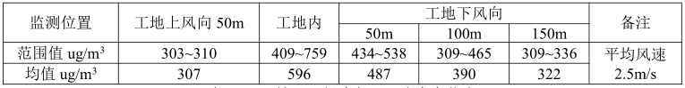  表4.1-2施工现场大气TSP浓度变化表  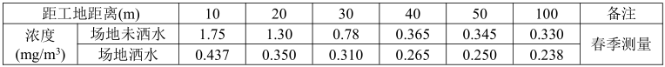  扬尘主要来自土方开挖、建筑材料的现场搬运及堆放、运输车辆产生的道路扬尘。由于施工尘土的含水量比较低，颗粒较小，属于易飞扬的物料，影响范围随风速的加大会扩大影响范围。  在路面清洁情况下，车速越大，扬尘量越大；而在同样车速情况下，路面清洁度越差，则扬尘量越大，根据类比调查，一般情况下，施工场地、施工道路在自然风作用下产生的扬尘所影响的范围在100m以内。  4.1.2地表水环境影响分析  施工期废水主要为施工人员产生的生活污水，围堰修筑和拆除产生的SS，机械设备检修产生的含油废水。  （1）施工人员生活污水  本项目施工劳动定员人数为40人/d，根据《湖南省地方标准-用水定额（DB43/T388-2020）》，施工人员用水量按145L/人·d计，排水系数按0.8计，则施工人员生活污水产生量为4.6t/d，主要污染物为COD、BOD₅、SS、氨氮，产生浓度分别为350mg/L、200mg/L、150mg/L、30mg/L，产生量分别为1.6kg/d、0.9kg/d、0.7kg/d、0.14kg/d，经租赁民房现有化粪池处理后用于周边农田旱地施肥，不外排。  （3）围堰修建过程对地表水的影响  本项目表面流人工湿地位于撇洪渠，需设置围堰施工。根据现场踏勘，撇洪渠水流较小，且下游设有闸口，施工开始后进行关闸截流，围堰河槽内基本无水的条件下施工，围堰建筑和拆除过程中造成撇洪渠局部悬浮物含量增加量有限，围堰施工量较小，对撇洪渠产生影响有限。  （4）施工机械冲洗废水  本项目施工机械冲洗废水主要含SS，pH呈弱碱性，并带有少量油污，施工机械设备约10台套，根据经验产污系数，本项目各类机械设备平均废水产生量按500L/台套计，则施工废水产生量约5m³/d。该部分废水pH值呈弱碱性，并带有少量油污，如任意排放将对区域水环境将造成一定影响；环评要求工地必须建有废水隔油沉淀池，施工期生产废水经隔油池沉淀处理后回用洒水除尘。禁止将施工废水排入区域地表水域。  4.1.3声环境影响分析  本项目施工期噪声主要为各施工机械设备产生的机械噪声，车辆运输过程产生的交通噪声，各施工阶段的主要噪声源及其声级见表4.1-3。  表4.1-3各施工阶段主要噪声源  施工期间的噪声主要来自施工机械和运输车辆的噪声，施工期噪声具有阶段性、临时性和不固定性的特征。施工期噪声的影响随着工程不同施工阶段，以及使用不同的施工机械而有所不同。施工期间最大噪声主要来源于土石方阶段阶段的推土机、挖掘机、卡车等。在多台机械设施同时施工时，叠加后增加值一般不超过5dB（A）。  根据施工机械的声源强度以及点源模式，可以计算出噪声声级随距离变化的衰减值，计算公式如下：  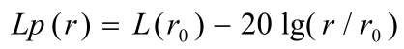  式中：Lp(r₀)——受声点声压级，dB（A）；  L(r0)——参考点r0处声压级，dB（A）；  r0——受声点至声源距离，m；  r——参考点至声源距离，m  采用上述模式，通过计算可得不同施工阶段不同类型施工机械在不同距离处的噪声预测值，昼间施工设备产生的噪声主要对人工湿地1西侧居民及范家坝湖、白泥湖两侧敏感目标噪声干扰，施工工地50m范围内声环境敏感目标为白泥湖北岸4户居民。  本项目建筑施工单位加强管理，严格执行以上有关的管理规定，本项目施工过程中产生噪声是可以得到有效的控制。尽管施工噪声和振动对外环境产生一定的不利影响，但是施工期影响是短暂的，一旦施工活动结束，施工噪声和振动也随之结束。  4.1.4固废影响分析  本项目施工期固废主要为施工人员生活垃圾、岸坡整治及其他工程开挖土方等。  ①施工人员生活垃圾  本项目施工期施工人员为40人，整体施工周期为8个月，施工人员生活垃圾产生量按0.5kg/d·人计，则施工期整体产生生活垃圾4.8t，经收集后交环卫部门清运。  ②岸坡整治及其他工程开挖土方等  根据项目初步设计及可行性研究报告，项目共开挖土方34952m³。根据设计方案，项目生态护坡回填量为23876m³，人工湿地回填量为5900m³，湖滨湿地回填量为5176m³，总填方量为34952m³。由入方和填方量可知，项目内部可做到挖填平衡，无取土及弃土工程，故本项目不设置取土场或弃土场。  4.1.5施工期生态影响分析  （1）对陆域生态的影响分析  1）土地利用形式的改变  本项目永久占地主要为人工湿地、湖滨湿地，施工临时占地主要为范家坝湖北侧道路，工程完工后需进行场地清理，恢复植被和原用地功能。  本项目对土地利用形式变化的影响主要为临时占地。  表4.5-4项目占地一览表（单位m²）  2）临时占地的影响  本项目施工期临时占地包括施工道路，总占地面积7000m²，现有用地性质为道路，项目占地不改变其现有使用功能及性质，不会导致土壤侵蚀模数增大，不会造成大面积的水土流失。  临时用地在施工结束后将拆恢复原状。建设单位和施工单位应重视临时施工用地在工程结束前的清理和植被恢复工作，减少临时占地对生态的影响。为减少土方的二次搬运和防止临时堆土洒落在地表水体中。  施工结束后，临时用地上废弃砂石、预制废件等施工垃圾和生活垃圾需清运至相关部门指定地点。  3）植被损失的影响  本项目施工占地类型主要为道路、湿地、水域，项目施工主要为绿化建设，不会减少其植被覆盖面积，因此，对整个区域的生态环境不会产生明显影响。  4）生物多样性受损情况  本项目所涉及区域内植被类型各层次的生物多样性指数均较低；区域植被组成种类为本地区常见植物种类，没有生态敏感种类。因此，项目施工对本区域的生物多样性不会造成大的影响。在工程完成后及时对临时用地恢复植被，这些植物种类很快能自然恢复。  项目工程区内不存在大型的动物。一般来说，即使存在大型动物，也会自行迁徒，因此只有地表及地下浅层的小型动物受到损失，工程建设对动物生境影响较小。  （2）对水域生态的影响  本项目对水域生态环境的影响主要是施工期撇洪渠围堰修筑和拆除产生的悬浮物、施工废水排放可能对水生生态环境造成污染影响，进而影响水生生物的生存环境。其中，施工废水通过加强管理，收集处理后基本不会影响水域生态环境。对水域生态环境影响较大的主要是工期撇洪渠围堰修筑和拆除产生的悬浮物浓度增加对水生生态的影响。  施工过程引起水体浊度变化，直接或间接影响水生植物的光合作用，使水体溶解氧量有一定的下降，但该影响仅发生在小范围水体中，加之水生生物本事的适应能力较强，对撇洪渠水生生物的数量、质量及功能的影响属暂时性、可逆性，因此对整个水体影响程度不大。  经现场踏勘，本项目涉及撇洪渠流量较小，多处出现断流，其水生生态环境较为恶劣，水生生物较少，故施工过程产生的悬浮物对其影响极其有限。  在工程施工区域，未发现珍稀保护鱼类，不属于鱼类三场及自然保护区等敏感区，因此，本项目不存在影响鱼类三场及保护物种的问题。  （3）水土流失  本项目水土流失主要时段在工程施工期，施工过程中开挖回填土方临时堆存防护措施、填筑过程中均设置临时拦挡等。岸坡整治工程和绿化工程具有水土保持功能。施工期间，土石方工艺简单，开挖土方基本随挖随运，建成达到稳定运行后基本都不会产生新增水土流失，因此仅考虑在施工期对开挖裸露面的防护，施工过程中，遇降雨应采取彩条布及时对开挖面进行覆盖，彩布条可重复利用。同时在开挖坡面沿线布置临时排水沟，临时排水沟采用土沟形式、内壁夯实，临时排水沟采用梯形断面。临时排水沟末端设置临时沉沙池。
  施工阶段 | 主要噪声源 | 噪声级
  生态护坡、湖滨湿地、人工湿地、人工生态浮岛 | 推土机 | 75-85
  生态护坡、湖滨湿地、人工湿地、人工生态浮岛 | 挖掘机 | 75-85
  生态护坡、湖滨湿地、人工湿地、人工生态浮岛 | 装载机 | 75-80
  生态护坡、湖滨湿地、人工湿地、人工生态浮岛 | 卡车 | 65-70
  生态护坡、湖滨湿地、人工湿地、人工生态浮岛 | 平板渔船 | 75-85
  项目 | 占地性质 | 道路 | 湿地 | 水域 | 小计
  施工道路 | 临时 | 7000 | / | / | 7800
  人工湿地 | 永久 | / | / | 6080 | 6080
  湖滨湿地 | 永久 | / | 6024 | / | 6024
  生态浮岛 | 永久 | / | / | 6000 | 6000
  小计 | / | 7000 | 6024 | 12080 | 25904
运营期生态环境影响分析 | 4.2营运期的主要污染工序：  本项目主要为人工湿地、湖滨湿地、人工生态浮岛、生态护坡等工程，施工完成后湖滨湿地、人工生态浮岛、生态护坡等工程即结束，人工湿地运行过程中基本无污染物产生，故无营运期污染物产生。  本项目建设宗旨是对范家坝湖、白泥湖进行环境整治和生态修复，本身就是一项环境保护工程。  本项目属于生态影响型项目，营运期工程本身不产生污染物，本项目建设后将有利于改善范家坝湖、白泥湖区域水环境质量，对其影响为正面影响。  （1）落实湘江保护、长江经济带绿色发展的需要  2016年3月，中共中央政治局召开会议，审议通过了《长江经济带发展规划纲要》，坚持生态优先、绿色发展，共抓大保护，不搞大开发。在推动长江经济带发展重庆座谈会议后，湖南省以《国家长江经济带发展规划纲要》、《关于加强长江黄金水道环境污染防控治理的指导意见》以及《长江经济带生态环境保护规划》为依据，编制了《湖南省污染防治攻坚战三年行动计划（2018~2020年）》，以立法保护一江清水绵延后世、永续利用。  湘阴县属于长江经济带范围内，定位为《湖南省洞庭湖水环境综合治理规划实施方案（2018-2025）》（湘政发〔2019〕20号）中规划的水生态修复重点治理区，因此，湘阴境内的生态环境综合整治和生态修复对洞庭湖水质改善及生态湿地保护具有最直接的促进作用。  范家坝湖-白泥湖生态环境综合治理工程是贯彻落实国家及地方相关文件精神的体现，本项目的实施能够有效截留污染物入河、增强湖区水系连通，改善湖区水质，推进湘江水环境治理与生态保护，落实长江经济带绿色发展。  （2）符合重点流域水生态环境保护“十四五”规划技术指南的相关要求  本项目涉及的两湖区域位于“十三五”洞庭湖虞公庙国控断面的上游，本区域所在流域污染控制好坏与该断面水质有直接关系。本项目与生态修复有关的建设内容是重点流域水生态环境保护“十四五”规划技术指南中的重点规划内容，也满足2020 年水污染防治中央项目库储备库的入库要求。  （3）完善污染防治基础设施，改善人居环境  范家坝湖-白泥湖生态环境综合治理工程主要从湖区水污染防治及湖滨带修复着手，加大农村生活污水、面源污染治理，削减污染物入湖量。随着工程的实施，周边村庄的污染治理设施逐渐配套完善，面源污染防治、管理措施逐渐齐全，大大改善区域环境问题。同时结合生态护岸、湖滨带修复等工程的建设，营造范家坝湖-白泥湖水清、岸绿的生态环境，提高区域人民生活幸福指数。  （4）坚持可持续发展，构建和谐社会的需要  湘阴县近几年发展较快，随着区域经济建设不断发展，人民生活水平不断改善，经济发展的同时对区域生态环境的破坏也在加剧。如果任其发展，不尽快采取措施消除对环境的污染，区域水环境质量就会不断恶化，环境的损失带有持久性和不可逆性，而环境的恶化反过来就会制约社会和经济的发展，这已被无数事实证明。水资源的合理利用需要着力于环境、文化景观和高效服务设施的建设。在保证人民生产生活的稳定和社会经济的持续发展前提下，在区域经济发展建设的同时，加强相应的环境保护设施的建设，加强对区域生态环境的综合治理是十分必要的。  综上所述，该项目对改善范家坝湖、白泥湖区域水环境质量和水乡景观环境具有积极的作用；改善人们的生活环境，对周边水体污染大大减少，从根本上解决了污染物对环境的影响。
选址选线环境合理性分析 | 本项目不涉及生态红线，不涉及环境敏感区，属于生态影响型项目，在现有岸线基础上进行生态修复，营运期工程本身不产生污染物，本项目建设后将有利于改善范家坝湖、白泥湖水环境质量，改善人居环境和促进河道生态健康发展。故本项目选址选线合理。

五、主要生态环境保护措施
施工期生态环境保护措施 | 5.1施工期的环境保护措施：  5.1.1大气污染防治措施  本项目施工期废气主要为施工机械及车辆产生的燃油废气，施工粉尘。  （1）施工机械及车辆产生的燃油废气  在施工期间通过加强施工机械和车辆的管理，执行定期检查维护制度，提前规划好运输线路，尽量避开周边居民住宅等环境敏感目标的等措施；施工机械使用无铅汽油等优质燃料、严禁使用劣质油品，杜绝冒黑烟现象；使施工期间车辆尾气对环境的污染减少到最低程度。另外，机械燃油废气将随着施工结束后影响消除。  （2）施工粉尘  根据《湖南省大气污染防治特护期实施方案（2018-2020年）》，本环评要求扬尘控制与治理措施如下：  ①严格落实施工工地周边围挡、物料堆放和裸露土地覆盖、土方开挖湿法作业、路面硬化、出入车辆冲洗、渣土车辆密闭运输“六个百分之百”。  ②施工工地内易产生扬尘的物料堆放，应在其周围设置不低于堆放物高度的封闭性硬质围栏围挡；施工现场的围档必须从四周连续设置并采用硬质材料进行封闭围挡；减少建筑物内部扬尘的扩散，设置喷雾装置，在粉尘产生量较大的情况进行喷雾降尘。  ③对于物料堆放及裸露施工区，及时压实处理并洒水，每天至少上下班两次，使其保持一定的湿度，减少扬尘产生。裸露的场地应采用密目网或其他有机材料进行覆盖处理。  ④开挖的渣土应及时清运，临时堆存，应采取洒水或喷淋措施，并进行覆盖处理。  ⑤天气预报4级风以上天气应停止产生扬尘的施工作业，例如土方工程、粉状建筑材料的相关作业。  ⑥严格控制在施工现场拌制混凝土，选择购买商品混凝土和预拌混凝土。  ⑦运输车辆在施工场地的出入口内侧设置洗车平台，设施应符合下列要求：洗车平台四周应设置防溢座或其它防治设施，防止洗车废水溢出工地；设置废水收集坑及沉砂池。车辆驶离工地前，应在洗车平台冲洗轮胎及车身，其表面不得附着污泥。  ⑧建设单位必须委托具有建筑垃圾运输资质的运输单位进行建筑垃圾运输。清运渣土的车辆应预先办理相关手续或委托具有建筑垃圾运输资质的运输单位进行，严格按要求进行封闭运输，不得乱卸乱倒垃圾，不允许凌空抛扬，宜袋装清运，以免造成扬尘污染。  经采取上述措施后，施工期扬尘能得到有效控制，可有效缓解对周围环境的影响，因此，扬尘污染控制措施可行。  5.1.2水污染防治措施  施工期废水主要为施工人员产生的生活污水，围堰修筑、拆除产生的SS，机械设备检修产生的含油废水。  施工期水污染防治措施如下：  ①施工期生活污水排放量相对较少，且无特殊有毒物质，经化粪池处理后用于周边农田旱地施肥。  ②含有害物质的建材不得堆放在江、河、水塘、灌渠等水体附近，堆放点应设蓬盖，暴雨时设土工布围栏，防止被雨水冲刷进入水体。  ③施工机械的含油污水收集隔油沉淀处理后回用，不外排。  ④建设单位应对施工期污水的排放进行严格管理，严禁施工污水乱排、乱流而污染水体及周围环境。  5.1.3噪声污染防治措施  本项目施工期噪声主要为各施工机械设备产生的机械噪声，车辆运输过程产生的交通噪声，通过计算可得不同施工阶段不同类型施工机械在不同距离处的噪声预测值，昼间施工设备产生的噪声主要对护坡岸线30m范围内敏感目标噪声干扰，人工湿地施工机械产生的噪声主要对其西侧杨家山社区造成干扰，施工工地50m范围内声环境敏感目标为白泥湖北岸4户居民。  对一些重点噪声设备和声源，提出一些治理措施：  （1）选用低噪声设备及施工工艺  采用低噪声施工机械设备和先进的施工技术是控制施工期噪声有效手段之一，其他施工机械进场应得到环保或有关部门的批准，对落后的施工设备进行淘汰。  （2）采用局部吸声、隔声降噪技术  对各施工环节中噪声较为突出且又难以对声源进行降噪可能的设备装置，应采取临时隔声屏障措施，隔声屏障最好敷以吸声材料，以此达到降噪效果。  除此之外，施工期还应该注意以下几点：  ①合理安排施工时间：禁止夜间（晚二十二点到早晨六点之间）进行产生环境噪声污染的建筑施工作业。建筑施工单位生产工艺上要求或者特殊需要必须进行夜间连续作业的，应事先征得周边居民同意，并向环保主管部门进行申报；  ②合理布置噪声源设备：在不影响施工情况下将噪声设置尽量不集中安排，为保障居民区有一个良好的生活环境，强噪声设备至敏感点距离至少在50m以外。  ③在施工过程中，采用商品混凝士和成品窗；大型建筑构件，应在施工现场外预制，然后运到施工现场再行安装。  ④降低人为噪声：按规定操作机械设备，模板、支架装卸过程中，尽量减少碰撞声音。  （3）严格执行施工申报制度。  （4）对于确需夜间施工的施工活动，施工单位必须事前报经城管部门批准，一同时执行建筑施工噪声申报登记制度，在工程开工15日前填写《建筑施工场地噪声管理审批表》，向当地环境保护主管部门申报。并于施工前两天公告附近启民。如有发出高分贝噪声的施工内容或必须进行夜间施工时，施工单位在施工前，应当主动地将发出高分贝噪声的施工及夜间施工的时间、内容、降噪措施以及应急情况处置等情况以“告示”形式张贴在施工现场周围，接受社会的监督。  ①控制或禁止运输车辆进出施工现场时鸣喇叭，减少交通噪声。  ②制定施工噪声控制备用应急方案，重视噪声源头的治理工作。当常规噪声控制措施不能满足要求，出现噪声扰民情况，应及时对产生噪声的设备和施工工艺停止施工，并检测噪声防治措施的可靠性。  ③合理安排施工场地内部的布局，使得噪声较大的施工工程远离周边敏感点。  只要本项目建筑施工单位加强管理，严格执行以上有关的管理规定，本项目施工过程中产生噪声是可以得到有效的控制。尽管施工噪声和振动对外环境产生一定的不利影响，但是施工期影响是短暂的，一旦施工活动结束，施工噪声和振动也随之结束。  5.1.4固废污染防治措施  本项目施工期固废主要为施工人员生活垃圾、生态护坡及其他工程开挖土方等。  ①施工人员生活垃圾  本项目施工人员产生生活垃圾4.8t，经收集后交环卫部门清运。  ②生态护坡及其他工程开挖土方  根据项目实施方案，项目共开挖土方34952m³，项目生态护坡回填量为23876m³，人工湿地回填量为5900m³，湖滨湿地回填量为5176m³，总填方量为34952m³。由入方和填方量可知，项目内部可做到挖填平衡，无取土及弃土工程，故本项目不设置取土场或弃土场。  5.1.5生态环境保护措施  （1）对陆域生态环境保护措施  ①临时占地保护措施  本项目永久占地主要为人工湿地、湖滨湿地，施工临时占地主要为范家坝湖北侧道路，工程完工后需进行场地清理，恢复植被和原用地功能。  临时用地在施工结束后将拆除清理，并进行景观绿化建设。建设单位和施工单位应重视临时施工用地在工程结束前的清理和植被恢复工作，减少临时占地对生态的影响。为减少土方的二次搬运和防止临时堆土洒落在地表水体中。  施工结束后，临时用地上废弃砂石、预制废件等施工垃圾和生活垃圾需清运至相关部门指定地点。  ②对项目周边区域植被的保护措施  在施工过程，由于员工施工、车辆行驶和施工扬尘等现象，破坏了周边区域部分植被，施工期产生的扬尘对项目周边的植被生长带来不利的影响，但随着施工期的结束，这些影响将会结束。评价建议：  i合理安排施工的运输路线，安排工作人员定期对路线进行洒水降尘；  ii进出车辆需在项目内的车辆冲洗平台清洗；  ③对动物的影响及防治措施  工程施工产生的噪声将对陆生脊椎动物产生惊扰，施工产生的噪声将对其产生惊扰，施工结束后将重新迁回而得到恢复。应加强对施工人员的培训和教育，禁止捕捉野生动物，破坏动物巢穴等。  （2）对水域生态环境保护措施  ①本项目采用围堰施工，围堰河槽内基本无水的条件下施工，围堰建筑和拆除过程中造成撇洪渠局部悬浮物含量增加量有限，围堰施工量较小，对撇洪渠生态环境产生影响有限。  ②施工期生活污水经化粪池处理后作为农肥用于周边水田和旱地施肥，不外排；施工机械的含油污水收集隔油沉淀处理后回用，不外排，对区域生态环境产生影响有限。  ③工程施工期间，施工单位应严格执行《建设工程施工场地文明施工及环境管理暂行规定》，对地面水的排放进行组织设计，严禁乱排、乱流污染道路、环境。  ④施工时，要尽量减少弃土，做好各项排水、截水、防止水土流失的设计，在各施工点处建设排水沟、沉淀池，防治雨天水土流失进入鹤龙湖及湖汊。  ⑤合理安排施工计划、施工程序，协调各个施工步骤、各施工点的施工。雨季尽量减少开挖地表，如需在雨季开挖，应做好开挖土方的填埋工作，并且在开挖区周边建设排水沟和沉淀池；回填区用覆盖物覆盖，防止雨水的直接冲刷。  ⑥施工场地做到土料随填随压，不留松土。  ⑦在工程场地内需构筑相应的集水沉砂池和排水沟，以收集地表径流和施工过程产生的泥浆水和污水，经过沉砂、除渣后回用，不外排。  5.1.6环境管理  （1）管理机构  根据工程建设和今后的管理需要，成立湘阴县范家坝湖-白泥湖生态环境综合治理工程项目部指挥中心，主要负责工程项目的建设、运行及管理。  同时为了工程的正常有序进行和工作的顺利开展，同时必须成立领导建设小组，，主要负责工程建设期的领导、协调、监督、征地等矛盾协商。  （2）工程管理  1）工程项目严格按照基建程序办事，完善项目申报制度。  2）建立健全工程质量保证体系。强化质量意识，实行工程质量终身负责制；质量第一贯彻始终，各工程项目实行质量一票否决制。  3）切实实行“三制”：业主负责制、招标投标制、工程监理制。  4）有效协调监理、设计、施工各方关系。  5）有效抓好工程项目建设进度计划及目标管理，抓好工程各阶段验收及竣工验收的组织管理。  （3）技术管理  1）搞好业务培训。为适应工程建设的需要，提高管理人员素质和管理业务水平，使工程进展更加顺利，要有计划地分期分批对工程管理人员、工程技术人员和工作人员进行业务培训。  2）坚持技术咨询制度。对设计工程项目的重大技术问题、工程建设计划和投资安排，以及生态环境影响重大问题，及时进行必要的技术咨询和充分论证，以确保工程的安全性和经济的合理性。  3）建立技术和质量档案。工程建设过程中所有技术和质量文件、资料要建档案保存，以便备查和追索。  （4）工程管理制度  为确保流域治理工程的安全运行，充分发挥其作用，建立下列管理制度。  1）明确工程管理范围和保护范围，设立明显标志，合法征用工程用地。  2）禁止向水域（滩地）倾倒垃圾、废渣及其他杂物。  （5）环境管理制度  1）严格执行“三同时”制度，在项目筹备、设计和施工建设不同阶段，均应严格执行“三同时”制度，确保污染处理设施能够与生产工艺设施“同时设计、同时施工、同时投产使用”。  2）严格执行各项生产及环境管理制度，保证环保设施的正常进行；  3）设立环保设施档案，对环保设施定期进行检查、维护；  4）按照监测计划定期组织污染源监测，对不达标的排放源立即寻找原因，及时处理；  5）对各项环保设施的运行状况进行记录，针对出现的问题提出完善的意见；  6）不断加强技术培训，组织技术交流，提高操作水平，保持操作队伍的稳定；  7）重视群众监督作用，提高全员环境意识，鼓励职工及外部人员对运行状况提意见，并通过积极吸收宝贵意见，提高环境管理水平；  8）实施定期检测、及时修复，防止或减少跑、冒、滴、漏现象，加强管理。  （6）环境监管计划  为了加强环境管理，贯彻实施污染物达标排放要求，地方环保部门和建设单位均须对项目周边环境质量和运行期的污染物排放情况进行监测。建设单位必要时也可委托第三方环境监测机构进行监测。  1）环境质量监测  本项目环境质量监测工作计划可参考以下方案进行，监测计划见下表。  表5.1-1施工期环境质量监测项目及频率一览表  2）污染物达标排放监测  本项目在施工期的废水、废气、噪声排放监测工作计划可参考以下方案进行，监测计划见下表。  表5.1-2施工期污染物监测项目及频率一览表
  监测内容 | 监测时间  与频次 | 监测地点 | 监测项目 | 监测机构
  大气环境 | 施工期1次，7天/次 | 杨家山社区、楠竹山居民、白泥湖北岸居民 | TSP | 自行监测或委托第三方检测公司
  地表水环境 | 施工期1次，3天/次，每天1次 | 范家坝湖、白泥湖 | 水温、pH、DO、COD_{Cr}、BOD₅、SS、氨氮、石油类。 | 自行监测或委托第三方检测公司
  噪声 | 施工期1次，分昼夜进行 | 杨家山社区、楠竹山居民、白泥湖北岸居民 | Leq（A） | 自行监测或委托第三方检测公司
  监测内容 | 监测时间  与频次 | 监测地点 | 监测项目 | 监测机构
  废水 | 施工期 | 施工地 | 不外排 | 自行监测或委托第三方检测公司
  废气 | 施工期1次 | 施工地下风向 | TSP | 自行监测或委托第三方检测公司
  噪声 | 施工期1次 | 施工区域居民集中点边界 | Leq（A） | 自行监测或委托第三方检测公司
  固废 | 施工期1次 | 施工地 | 开挖土方综合利用 | 自行监测或委托第三方检测公司
运营期生态环境保护措施 | 无
其他 | 无
环保投资 | 5.2环保投资：  本项目总投资为1838万元，环保投资为1838万元，占总投资的100%。具体环保投资及三同时验收见表5.2-1。  表5.2-1项目环保投资表
  治理项目 | 产生时段 | 污染物 | 内容 | 投资(万元)
  废水治理 | 施工期 | 施工人员生活污水 | 化粪池处理后用于周边农田、旱地施肥 | 依托现有
  废水治理 | 施工期 | 施工机械冲洗废水 | 隔油沉淀后回用 | 5
  废气治理 | 施工期 | 施工机械及车辆产生的燃油废气 | 加强管理，规划好运输线路、使用无铅汽油等优质燃料 | 20
  废气治理 | 施工期 | 施工粉尘 | 周边围挡、物料堆放覆盖路面硬化、出入车辆冲洗、渣土车辆密闭、场地洒水降尘 | 50
  噪声治理 | 施工期 | 施工机械噪声 | 合理安排施工时间、合理布置噪声源设备、降低人为噪声 | 10
  固废 | 施工期 | 生活垃圾 | 交环卫部门清运 | 2
  固废 | 施工期 | 开挖土方 | 全部回填 | 20
  生态 | 施工期 | 绿化 | 生态护坡、人工浮岛、湖滨湿地、人工湿地 | 1731
  合计 |  |  |  | 1838

六、生态环境保护措施监督检查清单
内容  要素 | 施工期 |  | 运营期
内容  要素 | 环境保护措施 | 验收要求 | 环境保护措施 | 验收要求
陆生生态 | 尽量利用施工区内闲置土地，施工结束后将拆除清理，并进行复垦或景观绿化建设，加强对施工人员的培训和教育，禁止捕捉野生动物，破坏动物巢穴等 | 施工结束后临时占地复绿 | / | /
水生生态 | 设施工围堰，施工废水经预处理后回用不外排，落实水土保持措施，合理安排施工计划 | / | / | /
地表水环境 | 施工人员生活污水经化粪池处理后用于周边农田、旱地施肥；施工机械冲洗废水隔油沉淀后回用 | 达标排放 | / | /
地下水及土壤环境 | 加强管理，分段施工，弃土回填 | / | / | /
声环境 | 合理安排布局，制定施工计划，禁止夜间施工，加强施工管理，必要时采取临时降噪措施 | / | / | /
振动 | / | / | / | /
大气环境 | 加强管理，规划好运输线路，周边围挡、物料堆放覆盖路面硬化、出入车辆冲洗、渣土车辆密闭、场地洒水降尘措施 | / | / | /
固体废物 | 对产生的少量生活垃圾进行统一定点收集，每天由附近环保工人清运处理；对施工过程中产生的开挖土方全部回填。 | / | / | /
电磁环境 | / | / | / | /
环境风险 | / | / | / | /
环境监测 | / | / | / | /
其他 | / | / | / | /

七、结论
湘阴县范家坝湖-白泥湖生态环境综合治理工程对范家坝湖、白泥湖堤岸进行生态修复，改善区域面源污染，可有效削减范家坝湖周边居民外排生活污水污染物的外排量，对地表水水质有明显的改善作用，建成自然安全的乡镇生态型河岸带基础设施，本身就是一项环境保护工程。
项目的建设符合国家产业政策，符合国家和湖南省的环境保护政策要求，所在区域环境质量较好，有一定的环境容量。通过评价分析，建设单位在落实好环保资金和本环评提出的各项污染防治措施的提前下，各污染物可做到达标排放，对周围环境的污染影响小，从环境保护角度考虑本项目的建设是可行的。

